ОБРАЗОВАНИЯ АДМИНИСТРАЦИИ ПУРОВСКОГО РАЙОНА МУНИЦИПАЛЬНОЕ БЮДЖЕТНОЕ ДОШКОЛЬНОЕ ОБРАЗОВАТЕЛЬНОЕ УЧРЕЖДЕНИЕ «ДЕТСКИЙ САД «БЕЛОЧКА» г.ТАРКО – САЛЕ ПУРОВСКОГО РАЙОНА

ВОСПИТАТЕЛИ: З.М.Шихшабекова
О.Н. Матлак

г.ТАРКО – САЛЕ

Тип проекта:
- информационный, практико-ориентированный, комплексный, групповой, краткосрочный.

Продолжительность проекта:
- краткосрочный, 1 неделя

Участники проекта:
- дети, воспитатели, родители.

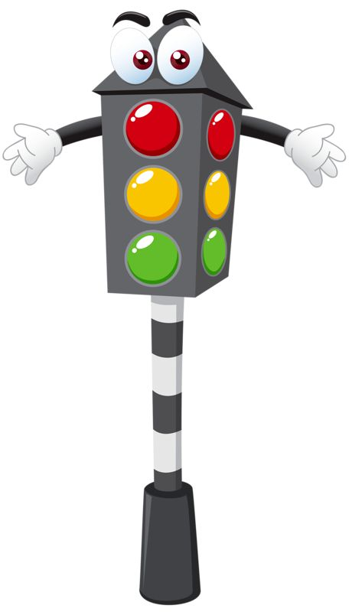
Актуальность:
- Актуальность и просто жизненная необходимость обучения детей правилам дорожного движения несомненна. Статистика утверждает, что очень часто причиной дорожно – транспортного происшествия являются сами дети. Дошкольный возраст – важнейший период, когда формируется личность и закладываются прочные основы опыта жизнедеятельности, здорового образа жизни.
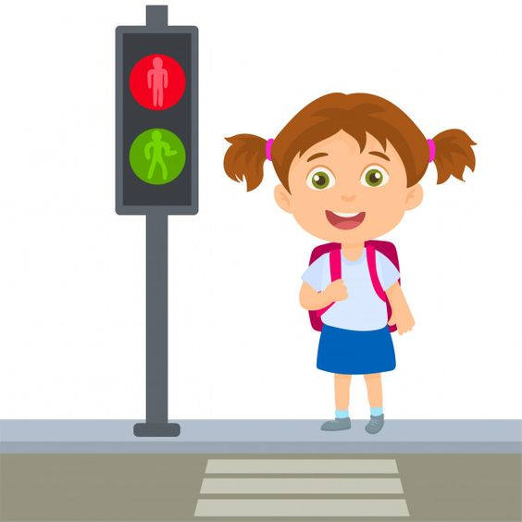
- Избежать опасности можно, лишь обучая детей правилам дорожного движения с самого раннего возраста. Ведь дети дошкольного возраста – это особая категория пешеходов. Ответственность за воспитание грамотных и адекватных участников дорожного движения возлагается на родителей и воспитателей. Учитывая особую значимость работы в данном направлении, и то обстоятельство, что детский сад является самой первой ступенью в системе непрерывного образования, в тесном сотрудничестве с родителями, организованна проектная деятельность по теме: «Дорога без опасностей!»
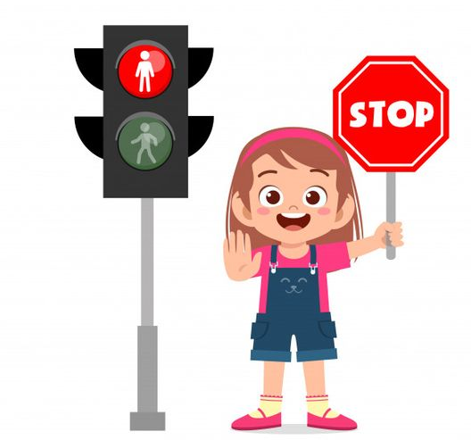
- Ежегодно на дорогах нашей страны происходят сотни ДТП, в которых, к сожалению, участвуют и дети: гибнут, получают травмы. Именно поэтому приоритетной задачей общества остается профилактика дорожно-транспортного травматизма. И эта задача требует особого внимания и непременного решения при всеобщем участии и детей, и взрослых, и самыми эффективными методами.

- Зачастую виновниками дорожно-транспортных происшествий являются сами дети, которые играют вблизи дорог, переходят улицу в неположенных местах, неправильно входят в транспортные средства и выходят из них. Именно поэтому с самого раннего возраста обязательно нужно знакомить ребенка с поведением на улицах, дорогах, в транспорте, а также правилам дорожного движения.
- Актуальность проекта связана еще и с тем, что у детей дошкольного возраста отсутствует защитная психологическая реакция на дорожную обстановку, которая свойственна взрослым. Желание постоянно открывать что-то новое, непосредственность часто ставят их перед реальными опасностями, в частности на улицах. Формирование у детей навыков осознанного безопасного поведения на улицах города реализуется через активную деятельность всех участников проекта.

Предмет изучения:

- Процесс формирования основ культуры безопасности по ПДД в воспитательно - образовательной деятельности у детей среднего дошкольного возраста.

Проблема:

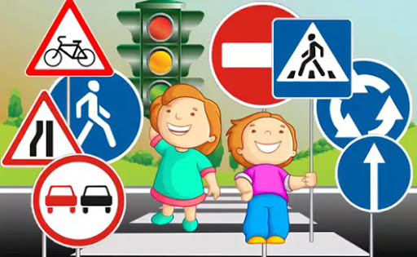

- Проблема соблюдения правил дорожного движения приобрела особую остроту и многоплановость в связи с большим приростом числа автомобилей и других транспортных средств на дорогах нашей страны и очень слабым привитием культуры безопасности и дисциплины участников дорожного движения.
- В совершенствовании и закреплении знаний особая роль отводится организации игровой деятельности детей, в которой формируется пространственная ориентация дошкольников и их умение применять эти знания на практике.

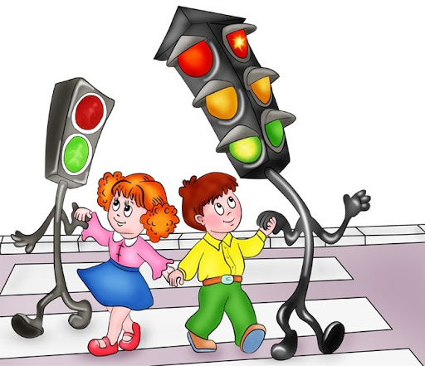
Цель проекта

- формирование и развитие у детей необходимых навыков безопасного поведения на дорогах.

Задачи проекта:

Образовательные:

- Познакомить детей с правилами дорожного движения, строением улицы, дорожными знаками.
- Cформировать представления о назначении светофора и его сигналах.
- Научить детей предвидеть опасное событие, уметь, по возможности, его избегать, а при необходимости действовать.

Развивающие:
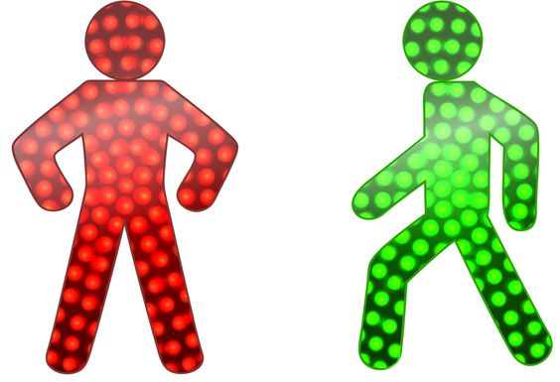
- развивать осторожность, внимательность, самостоятельность, ответственность и осмотрительность на дороге.
- Стимулировать познавательную активность, способствовать развитию коммуникативных навыков.

Гипотеза исследования:

- Положительная эффективность у детей среднего дошкольного возраста по формированию навыков безопасного поведения на улице может быть достигнута, если в разных видах деятельности (самостоятельной, совместной, непосредственно образовательной) будет включена информация по безопасности движения, о правилах дорожного движения, о возможных ситуациях на дороге и вариантах избегания подобных ситуаций.

Ожидаемые результаты:

- У детей сформируются знания об улице и её сопутствующих понятиях, а также знания правил поведения на дорогах города, в общественном транспорте.
- Будет привито желание выполнять данные правила самими и привлекать к этому родителей.
- Сформируются представления и закрепятся знания о разнообразии видов транспорта и транспортных средствах, а также пешеходных переходах, дорожных знаках.
- Сформируются умения ориентироваться на улицах города. Повысится познавательный интерес к жизни улицы.

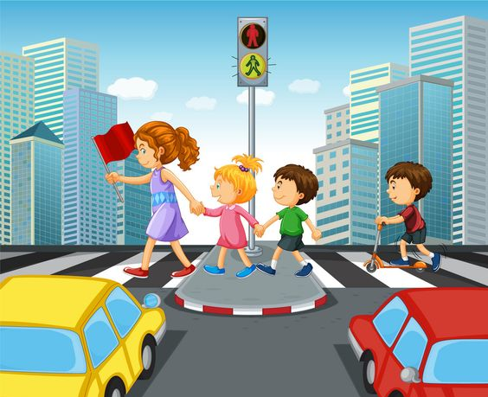

Этапы реализации проекта

1 этап: Подготовительный этап

- Постановить проблему перед детьми «Для чего необходимо знать правила дорожного движения?».
- Знание правил дорожного движения.
- Постановка цели и задач.
- Определение методов исследования.
- Подбор наглядно иллюстративного материала.
- Подбор художественной литературы по теме.
- Изготовление атрибутов для сюжетно ролевых игр.
- Оформление настольного макета дороги с пешеходным переходом, перекрёстком и улицами города.
- Подбор материала для продуктивной деятельности

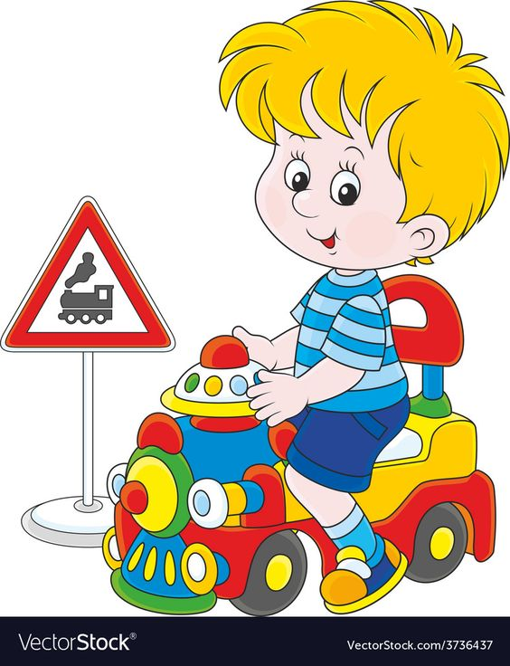

2 этап: Основной
НОД: | - Социализация «Страна Правил Дорожного Движения»  - Лепка «Светофор».  - Рисование «Светофор».  - Коммуникация «Безопасность на дороге».
Чтение художественной литературы | - Бедарев О. «Азбука безопасности».  - Веревка В. «Учимся переходить дорогу».  - Волкова С. «Про правила дорожного движения».  - Домоховский А. «Чудесный островок».  - Житков Б. «Светофор».  - Иришин В. «Прогулка по городу».  - Клименко В. «Происшествия с игрушками».  - Кожевников В. «Светофор».  - Кончаловская Н. «Самокат».  - Мигунова И. «Друг светофор».  - Михалков С. «Дядя Степа», «Моя улица», «Три чудесных цвета», «Скверная история».  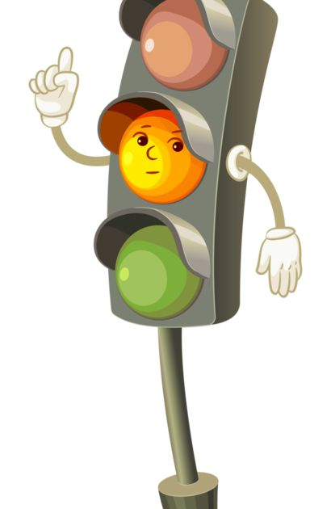  - Обойщиков К. «Светофорик».  - Тарутин О. «Для чего нам светофор».  - Хурманек Д. « Перекресток» и другие.
Целевые прогулки и экскурсии | - Целевые прогулки и экскурсии по улицам города, наблюдения за действиями пешеходов в условиях улицы; разбор каждой ситуации.  - Наблюдение за транспортом.
Просмотр мультфильма |   «Уроки тетушки совы:  «История ПДД».  «Виды транспорта».  Во дворе и подъезде».  «Дорога и знаки».  «Пешеходные переходы»  «Перекрестки».  «Безопасность на транспорте».  «Метро и железная дорога».  «Велосипед»
П/И | - «Цветные автомобили».  - «Красный, желтый, зеленый».  - «Воробушки и автомобиль».  - «Поезд».  - «Автобус».  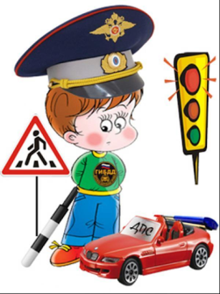  - «Птицы и автомобиль».
СРИ: | - «Автобус».  - «Шофѐры».  - «Поезд».  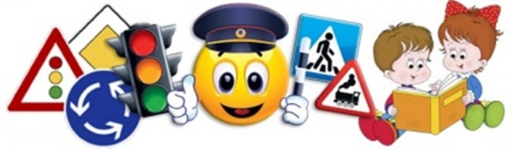  - «Гаражи и автомобили».
Просмотр презентации | - «Детям знать положено».  - «Правило поведение на дорогах».  - «Дорожные знаки».  - «Игровые ситуации на дорогах».  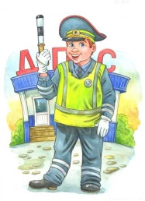  - «Светофор»
Д/И: | - «Собери знак».  - «Наша улица».  - «Угадай, какой знак?».  - «Собери машину по частям».  - «Транспорт».  - «Кому, что нужно для работы?».  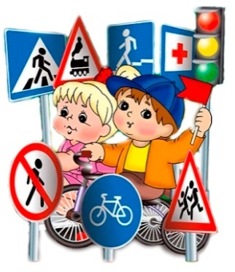  - «Светофор»», «Дорожные знаки».
Рассматривание книг | - Рассматривание разных книг о правилах дорожного движения.  - Знакомство с иллюстрациями картинок с изображением  дорожных знаков.  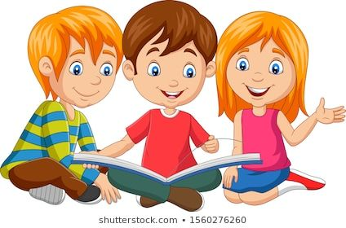  - Разучивание сборников стихов, рассказов, сказок о правилах дорожного движения.  - Знакомство детей с мнемотаблицами по ПДД.  - Рассматривание иллюстраций опасных ситуаций на дорогах.
Беседы: | - «Внимание, дорожные знаки!».  - «Как вести себя на улице и в транспорте?».  - «Какие правила дорожного движения вы знаете?».  - «Кто управляет дорогой?».  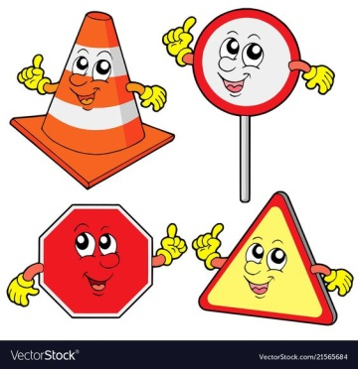  - Знакомство с профессией сотрудника ГИБДД, шофера.  - «Опасные ситуации на дорогах»
Показ сказки |   - Постановка сказки «Жители теремка и правила  - дорожного движения».  - Постановка спектакля «Как Незнайка искал дорогу  в детский сад «Белочка»  - Показ музыкальной сказки: «Происшествие зверей  на дороге».
Свободная деятельность | - Раскрашивание раскрасок о ПДД.
Информация для родителей | - Проведение консультаций.  - Оформление уголка по ПДД.  - Памятки.  - Беседы.  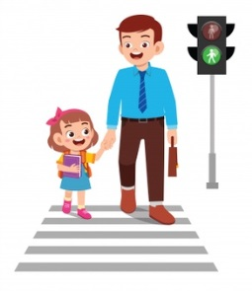  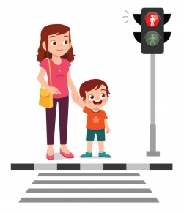  - Анкетирование.
Развлечение | - «Приключение Карлсона на дорогах нашего города»

3 этап: Заключительный
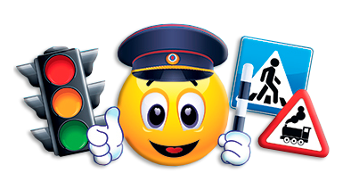

- Закрепление знаний детей и поведенческих навыков процессе проведения развлечения «Приключение Карлсона в стране Дорожных знаков».
- Организация выставки картинок с изображением опасных ситуаций на дорогах.
- Экскурсия по городу Тарко - Сале: «Наши друзья, дорожные знаки».
- Презентация своих рисунков: «Новый дорожный знак».

Вывод


- Особое значение, исходя из особенностей возраста детей, для проекта имела игровая деятельность, где с помощью моделирования, распределения ролей, делегирования определенных полномочий детям были закреплены теоретические знания о правилах безопасного поведения на дороге, в транспорте, в пути.

- Реализация данного проекта позволила сформировать у детей необходимые представления, умения и навыки безопасного поведения на улицах и дорогах.

- Знание детьми правил безопасного поведения на улицах и дорога (в соответствии с возрастными требованиями). Умение детей быстро и правильно ориентироваться в дорожных ситуациях.

- Умение выбрать адекватную модель поведения в различных жизненных ситуациях.

- Осознанное отношение к вопросам личной безопасности и безопасности окружающих.

- Умение заботиться о своем физическом здоровье и соблюдать правила безопасности жизнедеятельности.

- Повышена компетентность родителей в вопросах касающихся правил дорожного движения и безопасного поведения ребенка на улицах города.

- Систематизированы представления о различных видах транспорта, о правилах дорожного движения и дорожных знаках.

- Обогащен словарный запас детей по лексическим темам: «безопасность дорожного движения», «Транспорт в городе», «Профессии на транспорте».

Методическая литература:

- Авдеева Н.Н., Стеркина Р.Б., Князева О.Л. «Основы безопасности детей дошкольного возраста».
- Белая К.Ю. «Как обеспечить безопасность дошкольников».
- Добряков В.А. «Три сигнала светофора».
- Кирьянов В.Н. «Профилактика детского дорожно-транспортного травматизма».
- Коган М.С. «Правила дорожные знать каждому положено».
- Рубляк В.Э. «Правила дорожного движения».
- Смушкевич Е.С., Якупов А.Я. «мы по улице идем».
- Степанкова Э.Я. «Дошкольникам - о правилах дорожного движения».
- Уроки тетушки Совы. Азбука безопасности на дороге. См: https://www.youtube.com/playlist?list=PL254DE7A0A528B721

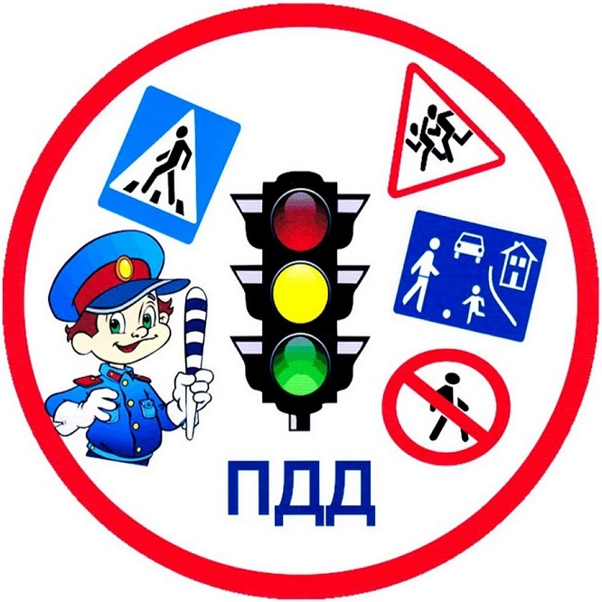

ПРИЛОЖЕНИЯ

Приложения №1

Тема НОД по ПДД: «Страна Правил Дорожного Движения»
(социальный мир)

Цель:
- привитие навыков безопасного поведения на дороге.

Задачи:
- Обучающие: уточнить знания детей об элементах дороги, дорожных знаках, закрепить знания детей о светофоре, о его сигналах; систематизировать знания детей о дорожных знаках, об их значении;
- Развивающие: развивать умение ориентироваться в окружении, координацию движений, коммуникативные способности. развивать наблюдательность, зрительную память; развивать умение отвечать полным ответом.
- Воспитательные: воспитывать культуру поведения на дороге, подведение детей к осознанию необходимости соблюдать правила дорожного движения.
Оборудование:
- дорожные знаки, жезл, картинки с транспорта, пешеходный переход, разноцветные круги-рули, светофор для пешеходов, ноутбук с музыкой.

Предварительная работа:
- проблемно-поисковая беседа: «Наши друзья на дороге»; рассматривание картин о дорожных знаках, о светофоре.

Ход НОД:

Воспитатель: Здравствуйте, ребята!
Дети: Здравствуйте!
Воспитатель: Ребята, сегодня я хочу пригласить вас в страну «Правил дорожного движения».
Воспитатель: Давайте представим, что мы с вами гуляем по этой необычной стране. В этой большой красивой стране много улиц. По ним движутся много легковых и грузовых автомашин, автобусы и никто никому не мешает. Это потому что есть четкие и строгие правила для водителей машин и пешеходов. Чтобы сохранить свое здоровье и жизнь, мы должны строго соблюдать правила дорожного движения. А запомнить их нам поможет наш сегодняшний друг, который и пригласил нас в эту страну Инспектор дорожного движения и его верный друг Светофорик, но для начала, нужно отгадать загадку. (В спортзал заходит Инспектор).
Инспектор: Здравствуйте ребята! Я пришел не один, со Светофориком, но он не хочет заходить, пока Вы не отгадаете загадку.
Три разноцветных круга
Мигают друг за другом.
Светятся, моргают –
Людям помогают.
Дети: Светофор (появляется Светофорик)
Светофорик: Здравствуйте ребята! Мы с Инспектором очень долго до Вас до бирались. Мы ехали на разныхв идах транспорта, и на пути нам попадались люди, не знающие правил дорожного движения. Ребята, а вы знаете эти правила?
Дети: Да!
Инспектор: Сейчас мы и проверим ваши знания!!!
Воспитатель: Внимание дети! У светофора есть три сигнала огонька:
Красный свет - Самый строгий, Стой! Дроги дальше нет, Путь для всех закрыт!;
Желтый свет – предупреждение, жди сигнала для движения;
Зеленый свет – говорит «Проходите, путь открыт!»
Инспектор: дети, на какой же сигнал светофора можно переходить дорогу?
Дети: На зеленый свет.
Воспитатель: Молодцы, ребята! Давайте мы с вами поиграем в игру?
Воспитатель: Она называется «Автомобили на дороге». Мне нужны помощники-водители. Кто хочет мне помочь?
(выходят шесть детей. Инспектор выдает им разноцветные рули).
Инспектор: Ребята, ваша задача – двигаясь по дороге, не наталкиваться на другие автомобили и быть внимательными, так как сигнал светофора будет меняться. Итак, начинаем!
(на протяжении игры Светофоре, закрывая руками своими- фонари, меняет цвет сигнала светофора).
Воспитатель: Посмотрите, ребята, правильно он сделал?
Дети: Да
Воспитатель: Правильно, садись! А еще светофор приготовил для всех загадки. У него есть помощники, называются они дорожные знаки. Вы слышали про них?
Дети: Да
Воспитатель: Молодцы ребята вы все правильно делали!
Светофорик: Инспектор, ребята и в правду молодцы, знают, как я работаю.
Инспектор: Вы меня удивили своими знаниями, но у меня для Вас есть еще одна игра, на проверку Ваших знаний о знаках.
Воспитатель: Инспектор и Светофорик, наши ребята знают некоторые дорожные знаки.
Инспектор: Сейчас мы и проверим.
По полоскам черно-белым
Пешеход шагает смело
Кто из вас, ребята, знает
Знак о чем предупреждает?
Дай машине тихий ход –
(Светофорик достает знак пешеходный переход)
Дети: Пешеходный переход (Светофорик отдает знак пешеходного перехода ребенку).
Светофорик: Да, вижу и вправду Вы очень умные ребята, но сейчас мы проверим ваши знания на практике. (Светофорик стелет на пол пешеходный переход, вызывает двоих детей-водителей, одного ребенка со знаком «пешеходный переход» и маму с детьми).
Инспектор: Ребята-водители, вы должны внимательно смотреть на дорогу, потому что в любой момент ее могут переходить люди.(Игра начинается)
Светофорик: Вы прекрасно справились с заданиями игры. Молодцы.
Воспитатель: Знания наших ребят очень обширны. Сейчас мы это докажем. Я им буду загадывать задки про знаки.
Ездят здесь одни машины
Грозно их мелькают шины
У тебя велосипед?
Значит стоп! Дроги нет!
Дети: Движение на велосипедах запрещено
Воспитатель: Правильно. А о чем говорит нам этот знак?
Дети: Этот знак нас предупреждает о том, что здесь ездить на велосипедах очень опасно
В белом треугольнике
С окаемкой красной
Человечкам-школьникам
Очень безопасно
Этот знак дорожный
Знают все на свете
Будьте осторожны,
На дороге –
Дети: Дети
Воспитатель: А о чем говорит нам этот знак?
Дети: Этот знак обозначает «Осторожно, дети». Водитель издалека видит этот знак и сбавляет скорость, потому что в этом месте дорогу могут переходить дети.
Воспитатель: А где обычно ставят такие знаки?
Дети: Около школ, детских садах.
Воспитатель: Вот видите, сколько помощников на дороге у светофора!
Инспектор и Светофорик: Ребята, мы очень рады встречи с Вами, но нам пора в дорогу. До свидания, до новых встреч!
Дети: До свидания!
Воспитатель: Ну что ж ребята, и нам пора возвращаться в детский сад. Но сначала, мы посмотрим презентацию о правилах дорожного движения, и закрепим наши знания.(Воспитатель показывает презентацию и походу, смены слайдов задает детям вопросы. По окончанию просмотра презентации, воспитатель имитируя руль в руках, предлагает детям отправится в детский сад. Дети становятся по парам, и издают звуки мотора, возвращаются в группы).

Приложения №2

Тема НОД: «Светофор» (лепка)

Цель:
- создание социальной ситуации развития ребенка в процессе занятий лепкой.
Задачи:
- создать условия для совершенствования умений и навыков работы пластилином;
- создать условия для развития познавательного интереса к методам и приёмам лепки, мелкой моторики рук;
- создать условия для закрепления представлений о светофоре, его сигналах;
- создать условия для побуждения детей к речевой активности.

Оборудование:
- пластилин, доски, стеки, картон, макет светофора.

Предварительная работа:
- разучивание физкультминуток, беседы про историю и важность светофоров.

Ход НОД:

Вводная часть
Воспитатель: Ребята, я предлагаю вам сейчас отгадать мои загадки. Могу вам подсказать, что отгадки к загадкам есть в нашей группе. (Воспитатель загадывает загадки)

Вот трёхглазый молодец.
До чего же он хитрец!
Кто откуда ни поедет,
Подмигнёт и тем, и этим.
Знает, как уладить спор,
Разноцветный…

Из Африки в город попала зверюга.
Совсем ошалела зверюга с испугу.
Лежит, как уснула, буди, не буди,
Хоть езди по ней, хоть ногами ходи.
- Ответы детей.
-Верно, вы молодцы, ребята.
Стук в дверь. Приносят письмо от Незнайки. Дети читают письмо, в котором Незнайка просит помочь ребят. (Рассказать, что такое светофор и, что обозначают его сигналы).
- Поможем Незнайке? Предлагаю снять и отправить видео письмо Незнайке от нас. У нас сегодня в гостях мама (родительница) с камерой, она нам и поможет. А мы все сейчас расскажем.
Основная часть.
Воспитатель: Ребята, у нас в группе есть свой макет светофора, давайте им воспользуемся.
- Какие цветовые сигналы есть у светофора? Что означает каждый из них?
(ответы детей: красный, желтый, зеленый; «стой – будь готов- можно идти»)
Воспитатель: Вы, ребята, молодцы! Все правильно сказали. А сейчас предлагаю немного отдохнуть.
Физкультминутка «Светофор»
На дороге не болтай,
Ворон, кошек не считай
(поворачивают голову влево, вправо!)
И тогда с тобой беда
Не случится никогда
(прыгают на месте, хлопают в ладоши над головой!)
Светофор даёт совет
(выполняют движение головой вверх, вниз, руки на поясе):
Красный свет - прохода нет
(идут по кругу назад!)
На зелёный - проходи,
Нет преграды на пути
(идут по кругу вперёд!)
Воспитатель: А, теперь я предлагаю слепить светофоры для Незнайки.
- У вас на столах лежит картон, я предлагаю сделать мини-открытку со светофором. Цвет самого светофора вы выбираете сами, главное, чтоб он не совпадал с цветом сигналов светофора. Далее вам понадобятся стеки, чтобы выровнять края вашего светофора, чтобы получился ровный прямоугольник. Ну, а затем вы лепите три сигнала светофора любым способом, это ваша фантазия. Показ образца. Дети приступают к работе. Воспитатель направляет, помогает.
3. Заключительная часть.
В конце занятия воспитатель вместе с детьми проводит анализ проделанной работы и подводит итог занятия.
Воспитатель: молодцы, ребята, красивые светофоры у вас получились, Незнайке будет приятно. И, надеюсь, мы ему все рассказали о светофоре и его сигналах.
Уборка материала и рабочего места.
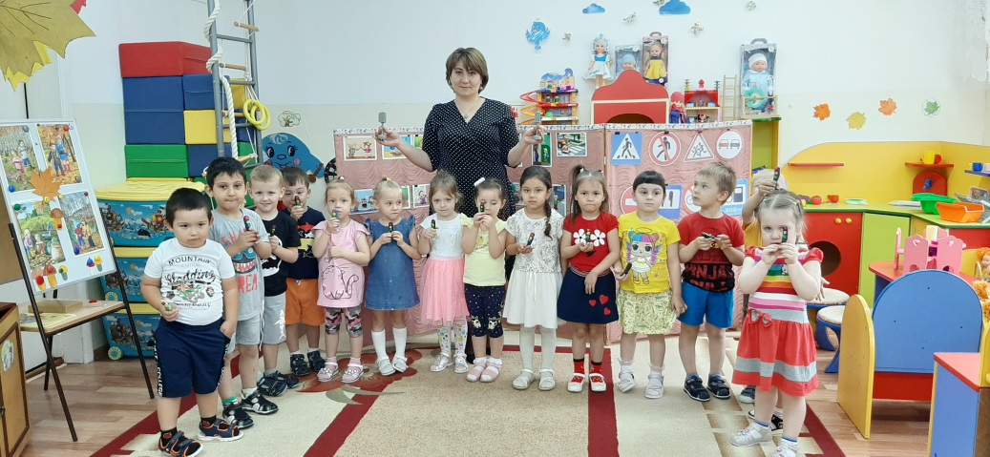

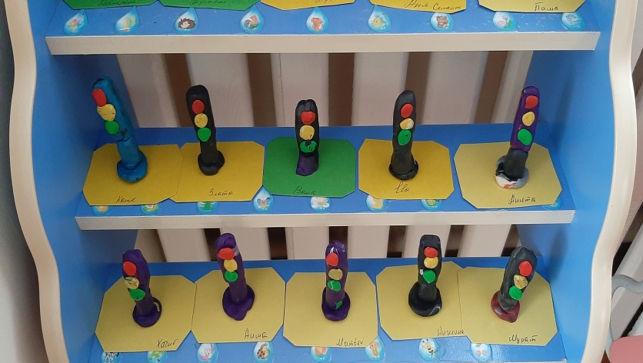
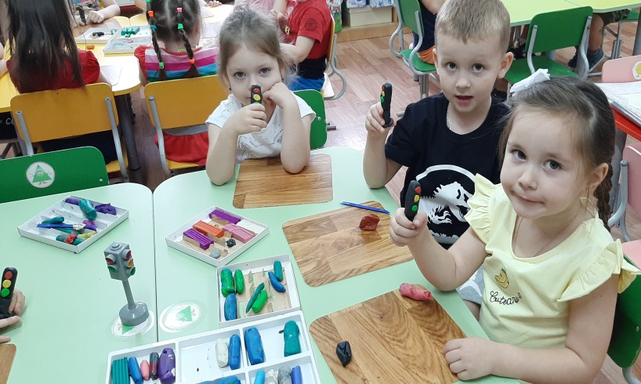
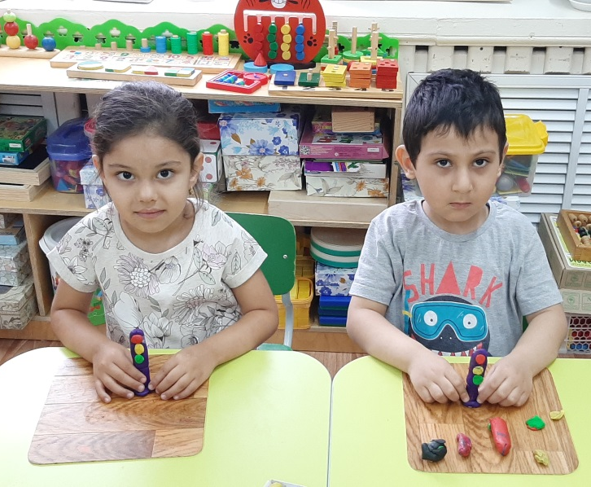
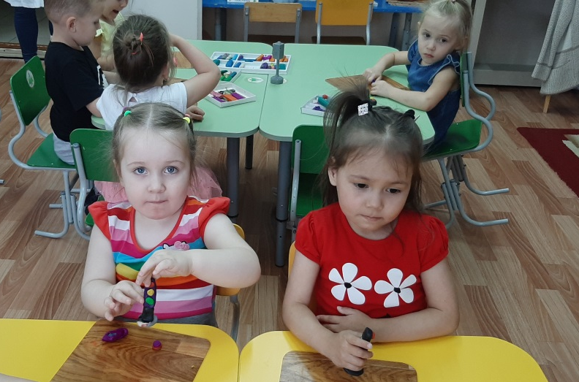

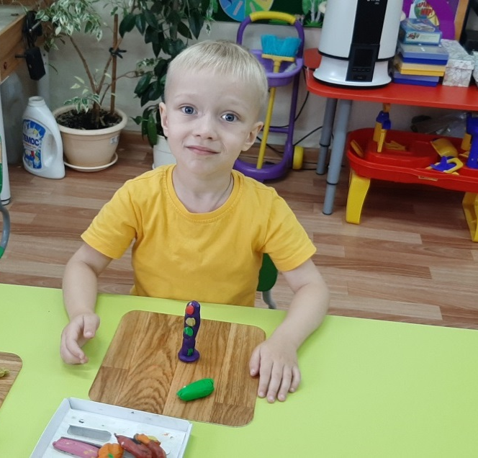

Приложения №3

Тема НОД: «Светофор и его сигналы» (рисование)

Цель:
- формирование у детей знаний о правилах дорожного движения.

Задачи:
- расширить общий кругозор по проблеме безопасного поведения на улицах и дорогах, способствовать формированию ответственного отношения детей к вопросам личной безопасности.
- закрепить представления о назначении светофора и его сигналов.
- формировать умение ориентироваться в сигналах светофора, развивать зрительную память, логическое мышление.
- учить рисовать светофор, учитывая взаимное расположение частей объекта и композиционные особенности выполнения работы, закрепить навыки аккуратного раскрашивания.
- развивать игровую деятельность, умение действовать согласно заданной инструкции.
- развивать самостоятельность и умение рационально организовывать свою изобразительную деятельность, оценивать полученный результат.
- создать на занятии благоприятный эмоциональный фон, располагающий к раскрытию творческих способностей каждого ребенка.

Предварительная работа:
- чтение художественной литературы: С. Михалков «Если свет зажегся красный», С. Яковлев «Нужно слушаться без спора», Б. Житков «Светофор».

Материалы и оборудование:
- макет светофора, набор картинок «Сигналы светофора», три комплекта деталей картинки с изображением светофора, альбомные листы, простые карандаши, влажные салфетки, кисти, стаканчики с водой, шаблоны: прямоугольник, крышечки от банок, карточки с изображением тучки и солнышка.

Ход НОД:

Воспитатель и дети стоят в кругу.
Воспитатель: Ребята, я вижу, вы все готовы начать наше занятие. Давайте поздороваемся друг с другом:
Ты – мой друг (руки в стороны), и я – твой друг (показать на себя),
Как прекрасен мир вокруг! (поднять руки вверх и опустить через стороны)
«Здравствуй!» - скажем, улыбнемся,
Дружно за руки возьмемся!
Воспитатель: Опустите ручки, вот мы с вами и поздоровались, поделились друг с другом хорошим настроением, присаживайтесь (дети садятся). Сегодня у нас не простое занятие, к нам на занятие пришел необычный гость, а какой, вы узнаете, отгадав мою загадку:
Он стоит на перекрёстках,
Светит детям он и взрослым!
У него всего три цвета,
Важен он для всей планеты.
Он машин решает спор,
Всем знакомый....
Дети: Светофор!
Воспитатель: Правильно, ребята, сегодня к нам в гости пришёл Светофорик (достает и показывает макет светофора, ставит на стол перед детьми). Скажите, а для чего на перекрестках нужен светофор?
Дети: Чтобы регулировать движение.
Воспитатель: Всё верно. Наш Светофорик хотел бы немного рассказать вам о себе, послушайте его стихотворение:
Я стою на перекрестке,
И сигналы помнить просто:
Загорелся красный глаз (воспитатель достает и показывает картинку, с изображением перекрестка, на котором горит красный сигнал, и машины стоят)
Задержать хочу я вас.
Если красный – нет пути,
Красный свет – нельзя идти.
Жёлтый свет – не очень строгий (показ картинки с горящим желтым сигналом светофора на перекрестке)
Жди, пока вам нет дороги!
Ярко-желтый глаз горит –
Всё движение стоит.
Наконец, зелёный глаз (показ соответствующей картинки)
Открывает пусть для нас!
Воспитатель: Спасибо Светофорику за такой интересный рассказ о его сигналах. А теперь давайте мы с вами немного поиграем с нашим новым другом. Игра называется «Да или нет?». Я буду задавать вам вопрос, а вы будете отвечать только «да» или «нет»:
Еду я на красный свет
Правильно я сделал?
Дети: Нет!
На зеленый свет всегда
Я могу поехать?
Дети: Да!
Если желтый свет горит,
«Приготовься!» -говорит!
Дети: Да!
На дорогу выбегаю
И играть там начинаю
Дети: Нет!
Нужно правила всегда
Соблюдать! Конечно...
Дети: Да!
Воспитатель: Молодцы, на все вопросы вы ответили правильно! А теперь давайте встанем, немного разомнемся и превратимся в шоферов, которые едут по перекрестку на зеленый сигнал светофора. Кто мне скажет, кто такой шофер? (дает возможность ответить одному из поднявших руку детей). Да, шофер – это человек, который управляет автомобилем.
Качу, лечу во весь опор (дети шагают на месте),
Я сам шофёр (имитируют управление рулем),
И сам мотор (выполняют вращение кулачками перед собой).
Нажимаю на педаль (сгибают одну ногу в колене, поднимают ее и опускают),
И машина мчится в даль (бег на месте).
Воспитатель: Ребята, а теперь наш гость предлагает сыграть в еще одну игру, и называется она «Собери светофор». Давайте подойдем к столам, на которых лежат детали светофоров.
Воспитатель подводит детей к трем столам, на каждом из которых лежат детали светофора, распределяет детей примерно поровну на три группы.
Воспитатель: По моему сигналу вы начинаете собирать светофор, каждая команда свой. Посмотрим, у кого это получится быстрее. Раз, два, три, собирать начни!
Дети собирают светофоры.
Воспитатель: Я вижу, вы все отлично справились с заданием нашего Светофорика. А теперь он предлагает вам превратиться в маленьких художников и самим попробовать нарисовать светофор. Проходите на свои места, садитесь.
Дети садятся на места. Воспитатель ставит перед ними макет светофора.
Воспитатель: Ребята, я приготовила каждому из вас шаблон, кто мне скажет, на какую геометрическую фигуру он похож?
Дети: На прямоугольник!
Воспитатель: Да, наш светофор будет прямоугольной формы. Я прикладываю шаблон к середине листа и обвожу его по контуру (показ). Какая еще деталь у нас есть?
Дети: Крышка.
Воспитатель: А на какую геометрическую фигуру похожа крышка?
Дети: На круг!
Воспитатель: Правильно. И сколько кругов нам нужно будет нарисовать с помощью крышки? Сколько сигналов есть у светофора?
Дети: Три!
Воспитатель три раза прикладывает крышку к прямоугольнику и обводит её.
Воспитатель: А какого цвета краски нам понадобятся для того, чтобы нарисовать сигналы светофора?
Дети: Красная, желтая и зеленая!
Воспитатель: После того, как вы раскрасите сигналы светофора, вы раскрашиваете сам светофор – черной или коричневой краской – сначала по контуру прямоугольника, затем по контуру кругов-сигналов и после — остальное пространство.
Воспитатель берет черную краску и проводит показ работы (круги — для самостоятельного раскрашивания, педагог оставляет их белыми).
Воспитатель: В самом конце работы вы рисуете ровную линию посередине, начиная от нижнего края светофора (показ) и внизу небольшой треугольник – это опора нашего светофора, то, на чем он стоит на асфальте. Приступаем к работе!
Дети рисуют по шаблону прямоугольник, три раза обводят крышки, заполняют круги красной, желтой и зеленой краской, затем раскрашивают сам светофор, дополняют его опорой. Воспитатель наблюдает за самостоятельной работой детей, напоминает этапы работы, поддерживает их, помогает тем, у кого есть затруднения.
Воспитатель: Итак, наши работы готовы! Светофорику очень понравилось с нами играть и заниматься, но нам пора уже прощаться! Давайте скажем ему «До свидания!»
Дети: До свидания!
Воспитатель: Ребята, о чем же мы сегодня говорили? (ответы детей) Можно ли переходить дорогу на красный свет? А на зелёный? (ответы детей) У вас на столах лежат две карточки с изображением тучки и солнышка. Возьмите в руки и поднимите вверх солнышко, если вам понравилось наше занятие, тучку – если не понравилось.
Дети поднимают выбранные карточки.
Воспитатель: Я очень рада, что всем вам понравилось наше занятие. Спасибо, что старались выполнить все задания правильно, вы большие молодцы!
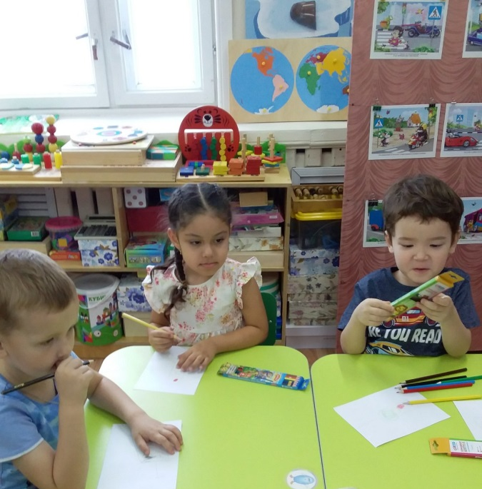
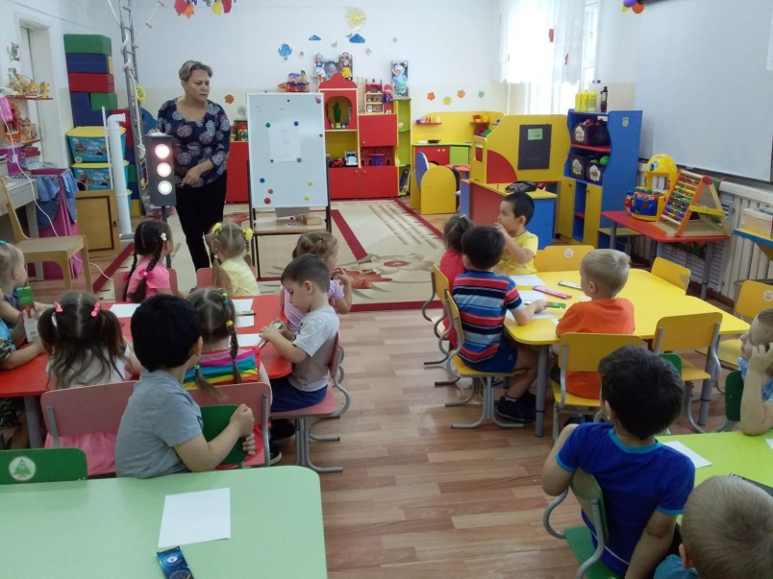

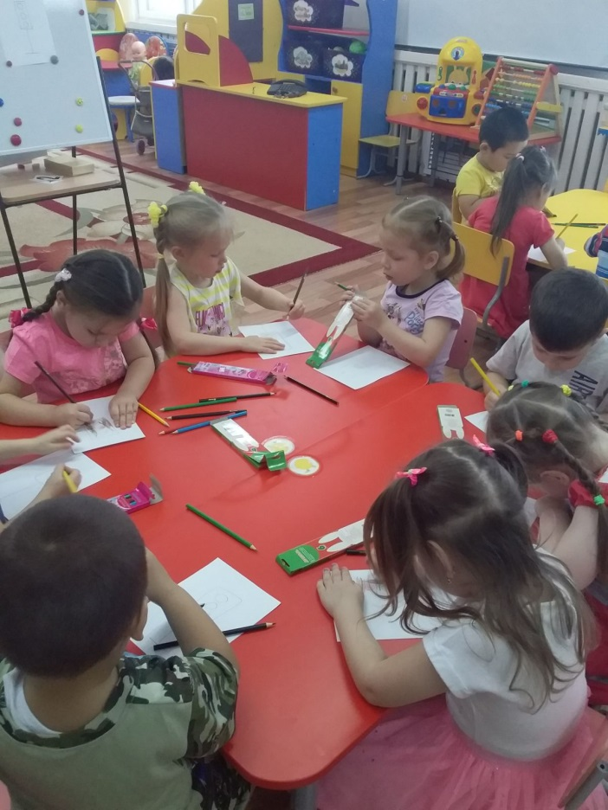

Приложения №4

Тема НОД: «Безопасность на дороге» (коммуникация).

Предварительная работа:
- экскурсии по улицам нашего города, с целью знакомства и закрепления правил дорожного движения.
Цель:
- формирование у детей знаний о правилах дорожного движения.

Задачи:
- организовать детей на занятие; познакомить детей с различными дорожными знаками; закрепить представление детей о назначении светофора, его сигналах, правилах поведения пешеходов на улице;
- развивать внимание, память, логическое мышление;
- прививать умение самостоятельно пользоваться полученными знаниями в повседневной жизни;
- воспитывать любознательность, дисциплину;
- активизировать активный и пассивный словарь детей;
- корректировать речь.

Оборудование:
- картинки, таблички с дорожными знаками.

Словарь:
- Пешеход – человек, идущий пешком.
- Пассажир – человек, совершающий поездку на машине, автобусе, поезде и т. д.
- Проезжая часть – дорога, где идет транспорт.
- тротуар – пешеходная дорожка, идущая сбоку от проезжей части; по ней идут пешеходы.

Ход НОД:

Организационный момент.
- Ребята, сели все хорошо, оперлись о спинку стула и красиво поставили ноги, а руки положили на колени.
Сюрпризный момент
(Раздается стук в дверь. Входит медвежонок с книгой в руках).
- Ребята, здравствуйте! Я нашел интересную книгу, а прочитать ее не могу, поэтому и пришел к вам пришел за помощью. (Передает книгу воспитателю)
- Миша, твоя книга называется «Безопасность на дороге» и в ней говорится о правилах дорожного движения. Наши ребята их знают, поэтому они и тебе расскажут о них.
- Ребята, поможем медвежонку?
- Садись, Миша, на стульчик и внимательно слушай, о чем наши ребята тебе расскажут.

Основная часть
- Ребята, мы с вами живем в большом красивом городе с широкими зелеными улицами и переулками. По ним движется много транспорта - едут грузовые и легковые автомобили, автобусы. И никто никому не мешает. Как вы думаете, почему? Потому что есть строгие и четкие правила для пешеходов и водителей. Сегодня на нашем занятии с вами познакомимся с различными дорожными знаками, повторим, для чего нужен светофор, отгадаем загадки и поиграем, то есть повторим правила нашей безопасности на улице. Наше занятие так и называется ««Безопасность на дороге» . (Хоровое и индивидуальное произнесение).

Опрос детей по знаниям правил дорожного движения:

- Что такое улица?
- Для чего нужна улица?
- Как называют людей, идущих по улице?
- Кто такие пассажиры?
- Где едут машины?
- Где должны ходить пешеходы?
- Какой транспорт вы знаете? Что к нему относится?
- Для чего нужен транспорт?
- Для чего нужен светофор?
- Где и как нужно переходить дорогу?
- А сейчас послушайте загадку:
Кто шоферам помогает
Безопасный выбрать путь,
От беды оберегает
И по-дружески мигает:
«Повнимательнее будь!»
- О чем говорится в загадке? (Ответы детей)
- Правильно, это светофор. А для чего он нужен? Правильно, чтобы водители знали, когда можно ехать, а пешеходы знали, когда можно переходить дорогу. Чтобы водители и пешеходы не мешали друг другу.
- Давайте вспомним, сколько цветов у светофора и какие это цвета? Я вам буду читать начало стихотворения, а вы будете договаривать конец.
- Выполняй закон простой:
Красный свет зажегся –
Стой! (проговаривают дети)
Желтый вспыхнул –
Подожди! (дети)
А зеленый свет –
Иди! (дети)
- Молодцы, ребята! А сейчас давайте послушаем стихотворение про светофор.
(Читают дети)
Стоп, машина!
Стоп, мотор!
Тормози скорей, шофер!
Красный глаз

Глядит в упор –
Это строгий светофор!
Вид он грозный напускает,
Дальше ехать не пускает…
Обождал шофер немножко,
Снова выглянул в окошко.
Светофор на этот раз
Показал зеленый глаз,
Подмигнул и говорит:
«Ехать можно, путь открыт!»
- Молодцы, ребята, интересное стихотворение прочитали. А сейчас мы с вами проведем физкультминутку и закрепим ваши знания о светофоре. Я показываю вам красный цвет – вы молчите, приложив пальчик к губам. Показываю желтый – вы хлопаете в ладоши. Показываю зеленый – вы топаете ногами, идете по улице.
(Проведение физкультминутки)
- Молодцы, ребята! Хорошо знаете, для чего нужен каждый цвет светофора. Но не во всех городах есть светофоры. Поэтому для безопасности движения на дорогах существуют дорожные знаки. С некоторыми из них мы с вами сегодня познакомимся.
(Выходят дети, читают стихи о знаках. Изображения знаков проецируются на экран.)
- Знак «Пешеходный переход»
Здесь наземный переход,
Ходит целый день народ.
Ты, водитель, не грусти,
Пешехода пропусти!
- Знак «Движение пешеходов запрещено»
В дождь и в ясную погоду
Здесь не ходят пешеходы.
Говорит им знак одно:
«Здесь ходить запрещено!»
- Знак «Подземный переход»
Знает каждый пешеход
Про подземный этот ход.
Город он не украшает,
Но машинам не мешает!
- Знак «Дети»
Посреди дороги дети,
Мы всегда за них в ответе.
Чтоб не плакал их родитель,
Будь внимательней водитель!
Рассматривание знаков. Помочь детям вспомнить, где они могли видеть эти знаки.
- А сейчас, чтобы вы лучше запомнили эти знаки, отгадайте загадки. Я загадываю вам загадку, а вы должны показать карточку с названием знака. (Работа с карточками).
- Я хочу спросить про знак,
Нарисован знак вот так:
В треугольнике ребята

Со всех ног бегут куда-то! («Дети»)
- Полосатая дорожка,
Ее зеброю зовут.
Но не та, что в зоопарке,
По ней люди все идут! («Пешеходный переход»)
- Молодцы, ребята! Правильно ответили на загадки. Сейчас я задам вам вопросы, но отвечать на них мы буде после того, как посмотрим мультфильм. Потому что все ответы есть там.
- Где можно ездить на велосипеде?
- Можно и выезжать на велосипеде на проезжую часть?
- Где можно играть детям?
(Просмотр мультфильма «Азбука безопасности»)
- Вы правильно ответили на вопросы. А сейчас послушайте стихотворение.
(Читают дети)
Там где транспорт и дорога,
Знать порядок все должны.
На проезжей части строго
Игры все запрещены.
Чтоб мостовую перейти,
Взгляни налево, нет машины,
Тогда шагай до середины,
Потом направо погляди,
Машины нет – переходи.
Итог.
- Как называлось наше занятие?
- Для чего нужно знать правила дорожного движения?
- Как нужно переходить дорогу?
- Где можно играть детям?
- Можно ли играть на тротуаре, проезжей части?
- С какими знаками мы познакомились?
- Что мы делали на занятии?
- Миша, понравилось тебе занятие? Понятно тебе рассказали ребята о том, какие существуют правила дорожного движения?
- А вы, ребята, были молодцы, на занятии хорошо работали, правильно отвечали на вопросы, были активны. Наше занятие окончено. (Обращаю внимание детей на выставку их рисунков по правилам дорожного движения)

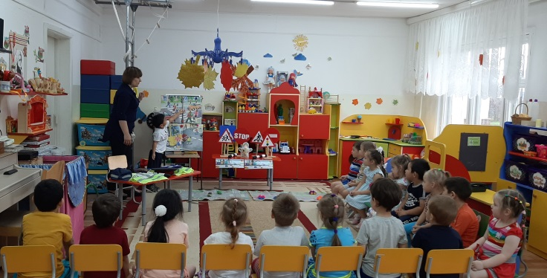
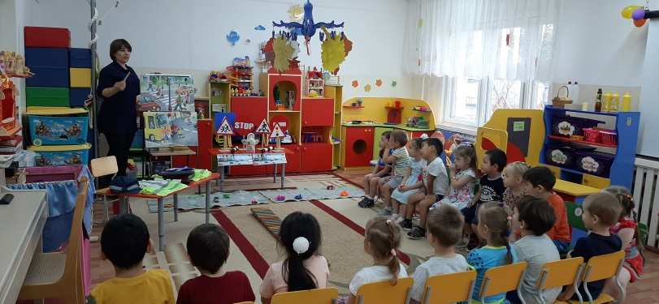

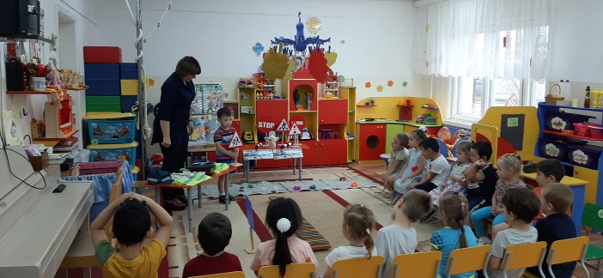
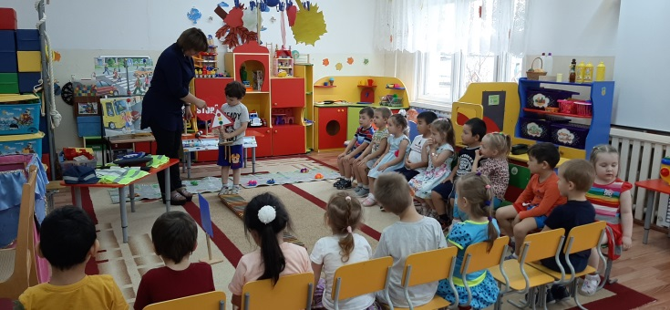

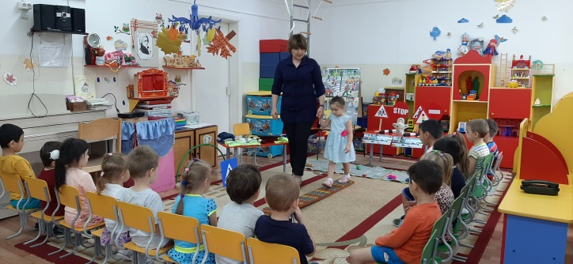
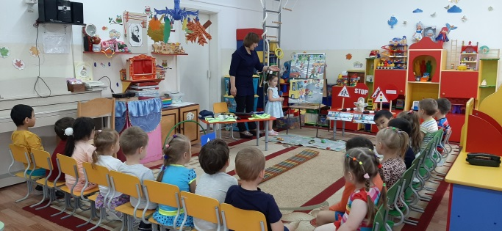

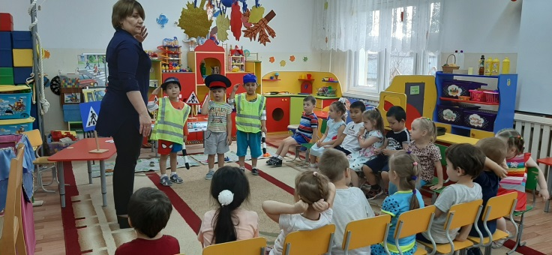
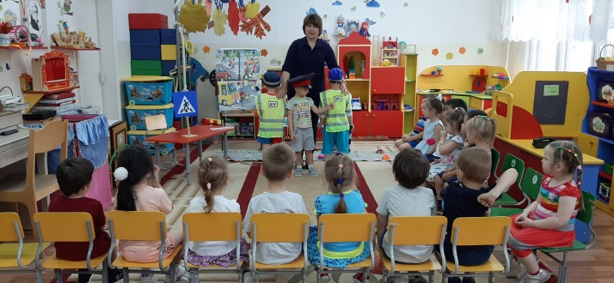

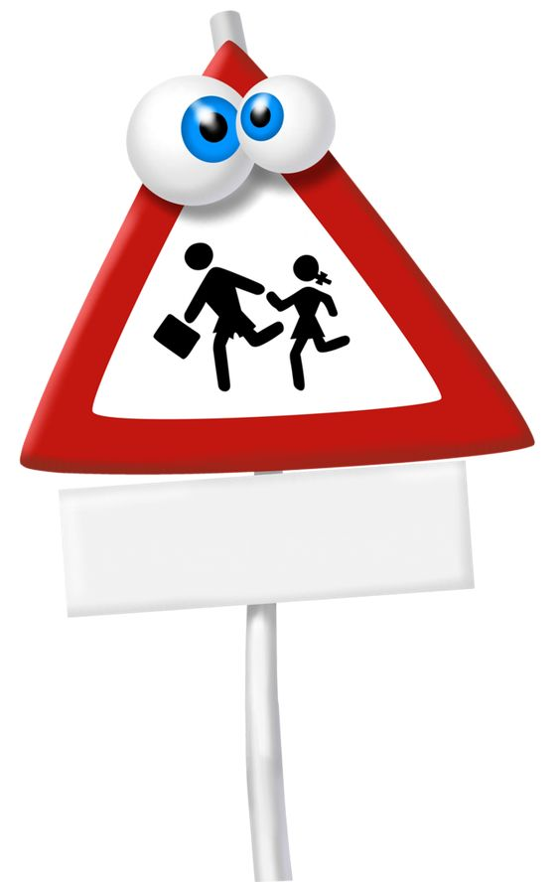

Приложения №5

Наблюдение за транспортом

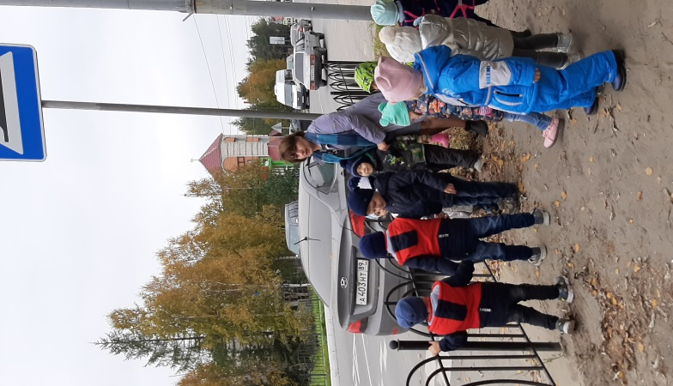

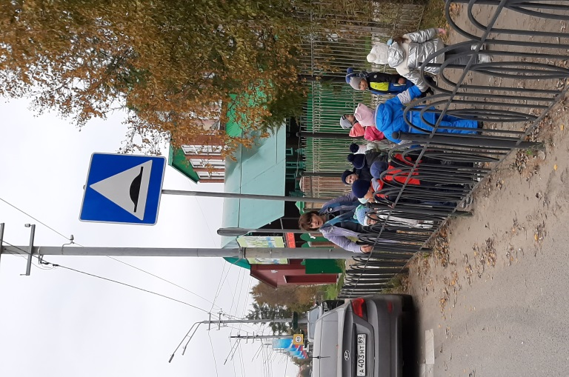

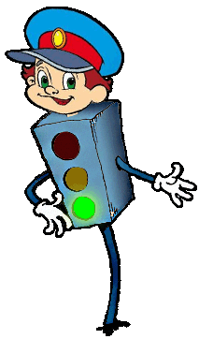
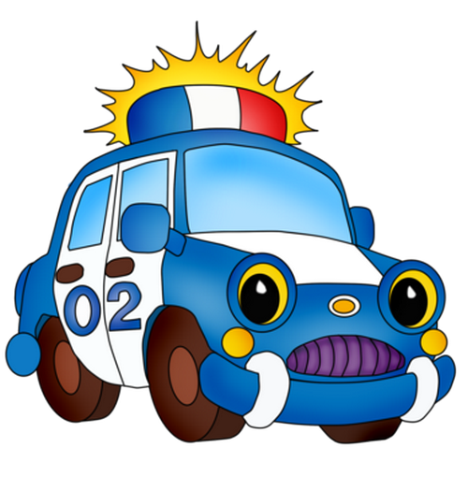
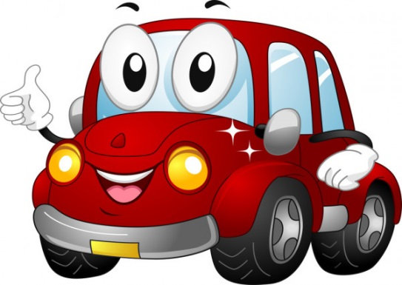

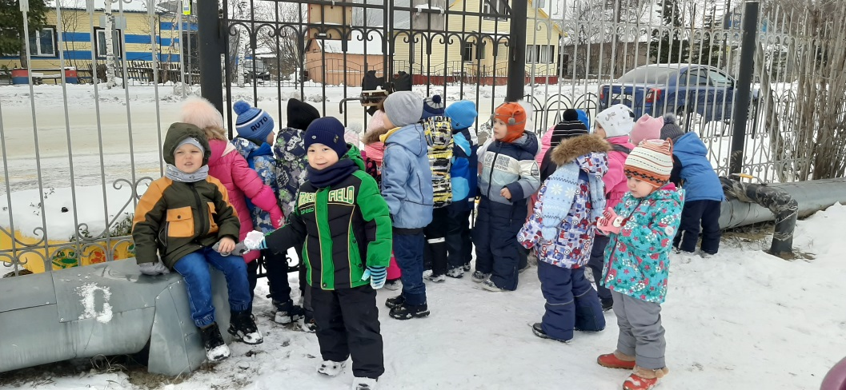

Приложения №6

Экскурсия по городу Тарко – Сале.
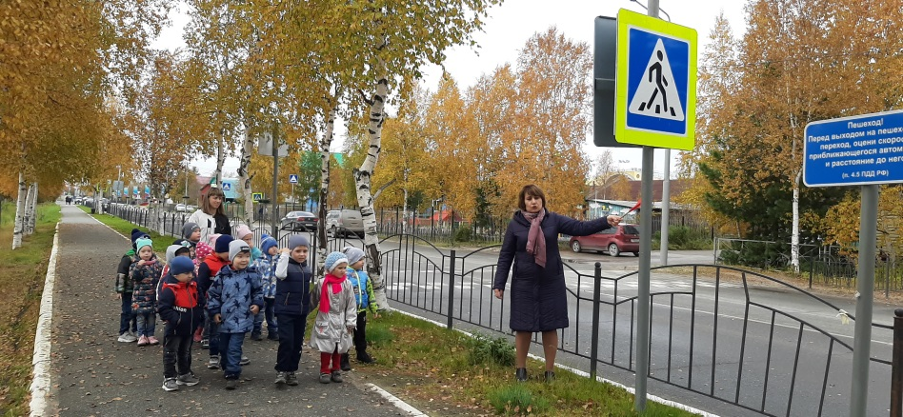

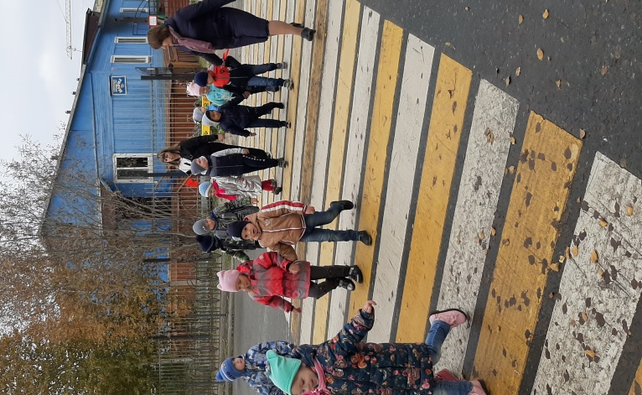

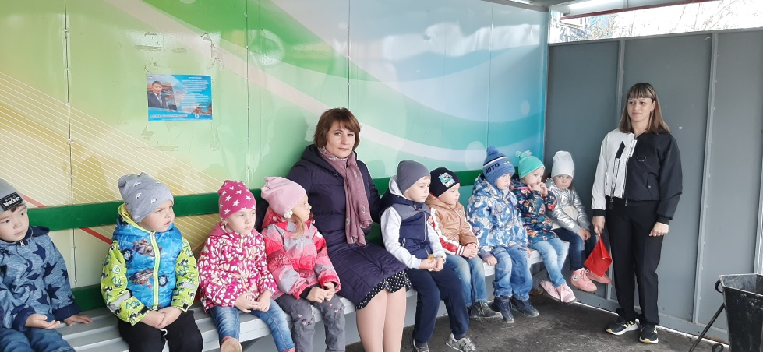

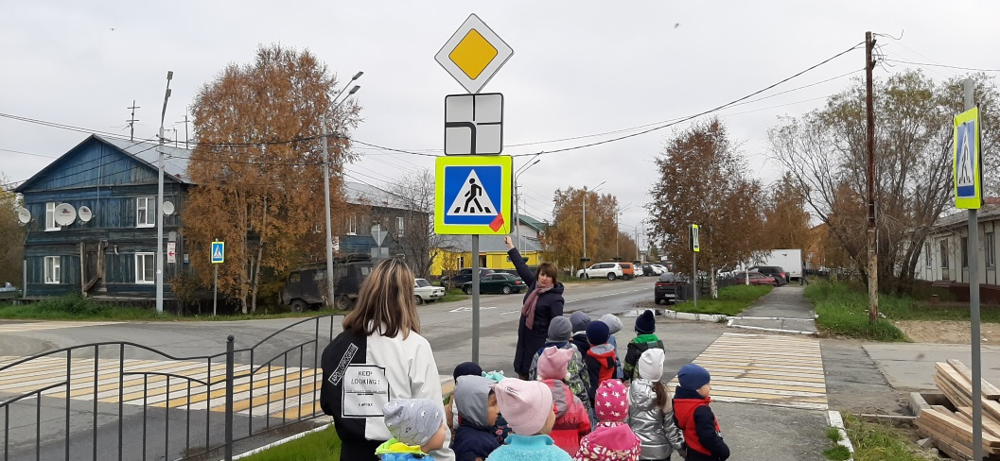


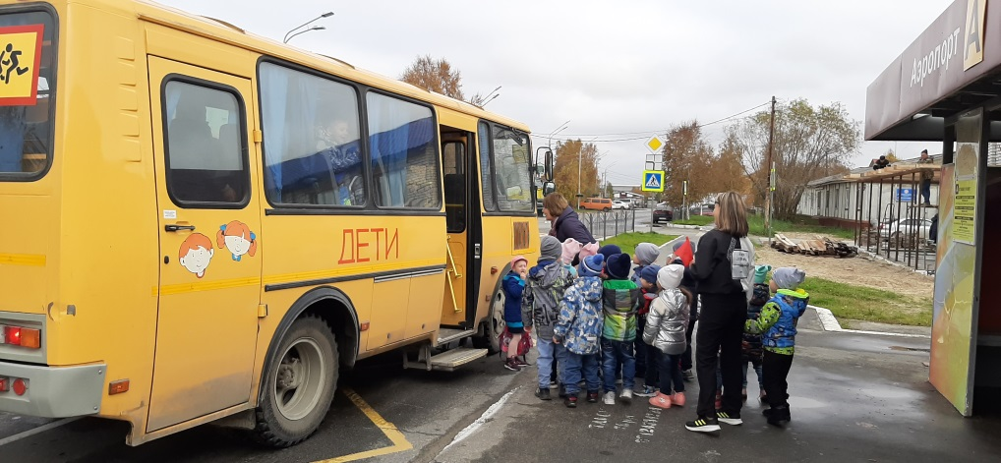

Приложения №7

Интервью детей со школьником, ждущий свой школьный автобус.


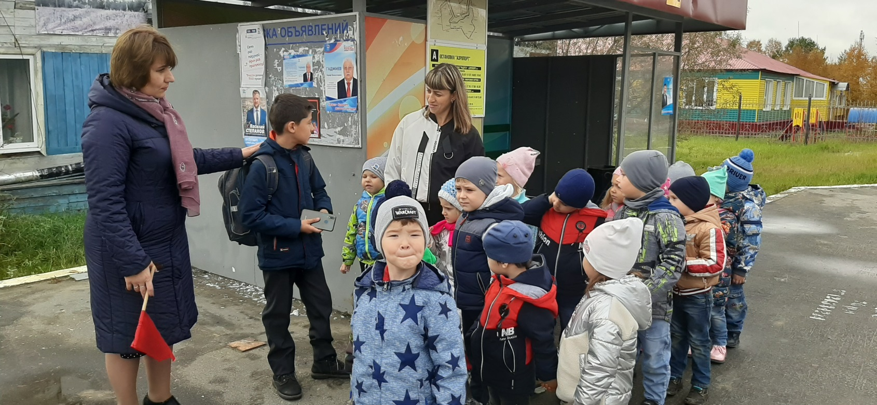

Приложения №8

Показ сказки: «Происшествие зверей на дороге»

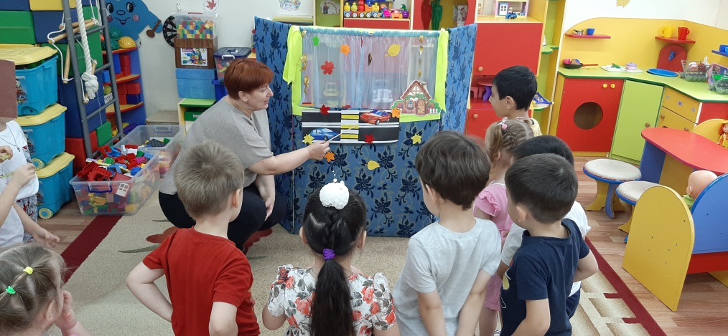
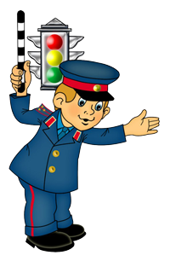

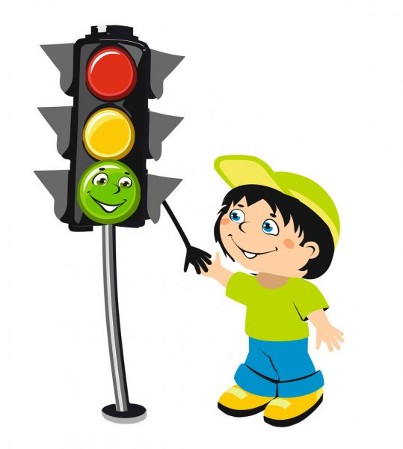
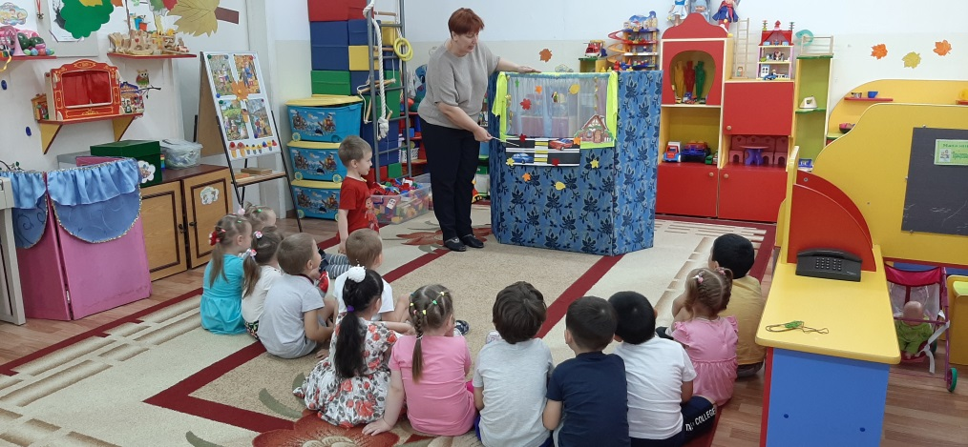

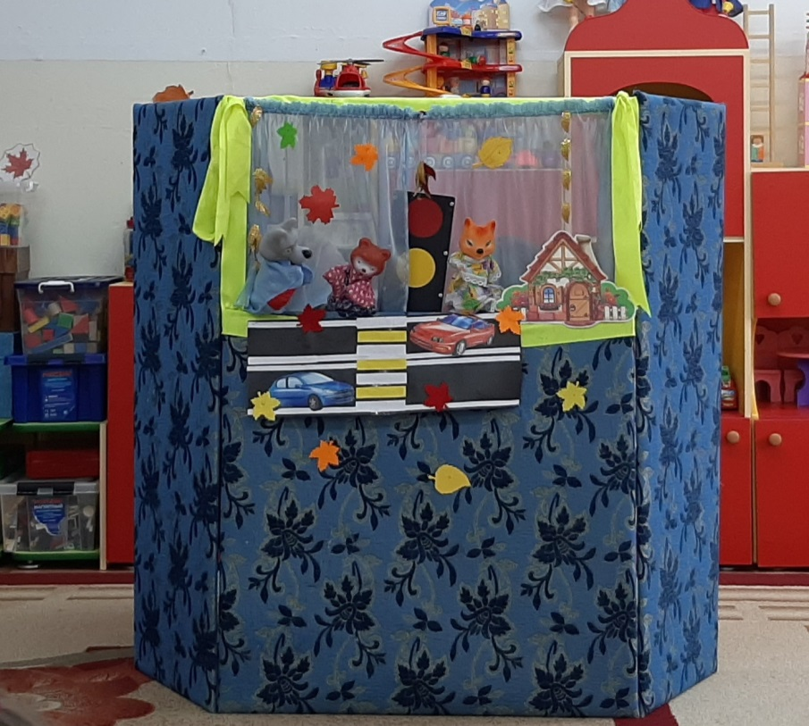

Приложения №9

Беседа «Опасные ситуации на дорогах»
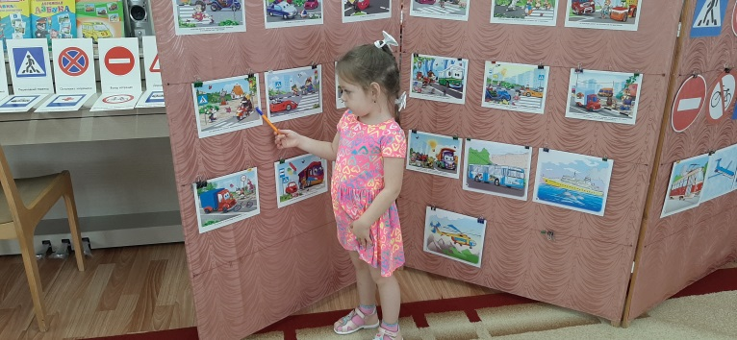
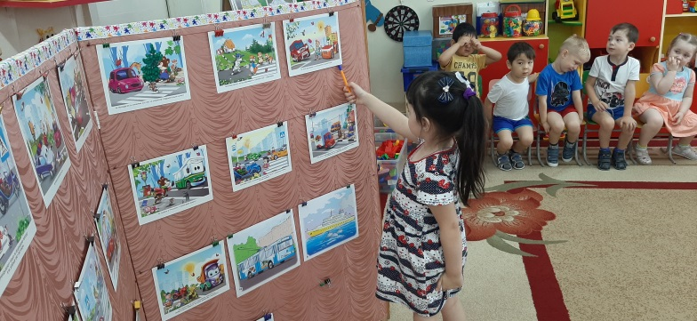
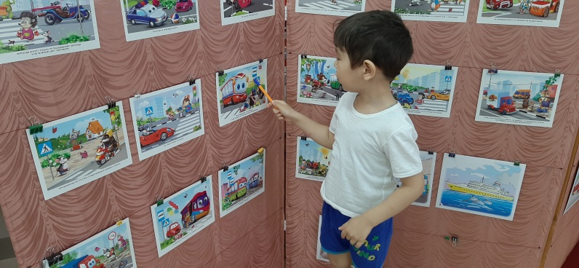
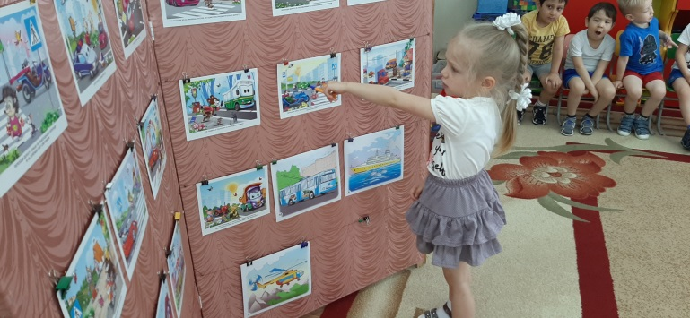

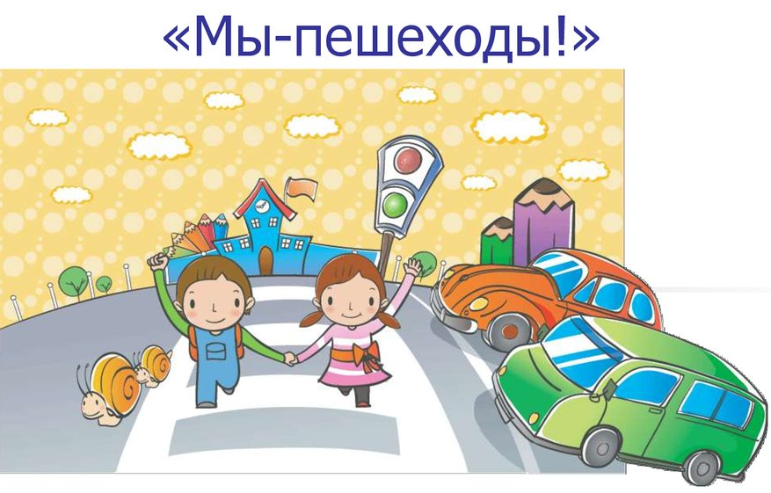

Приложения №10

Развлечения: «Приключение Карлсона на дорогах нашего города»
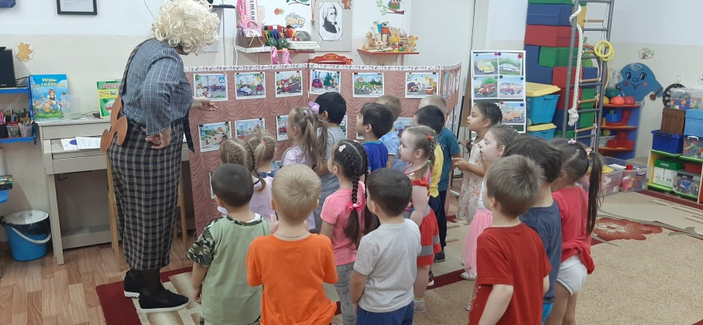

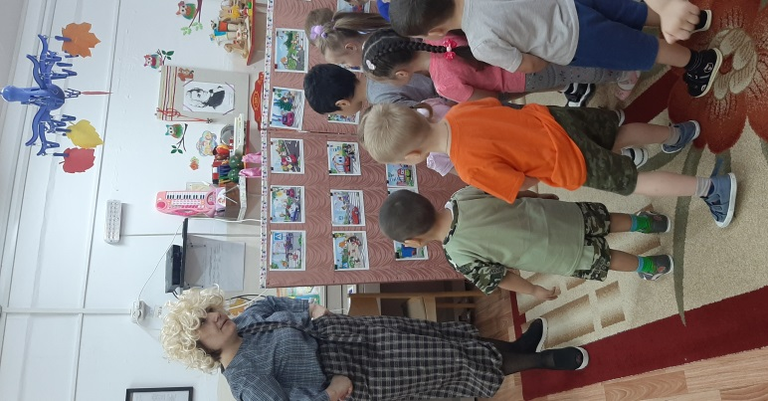

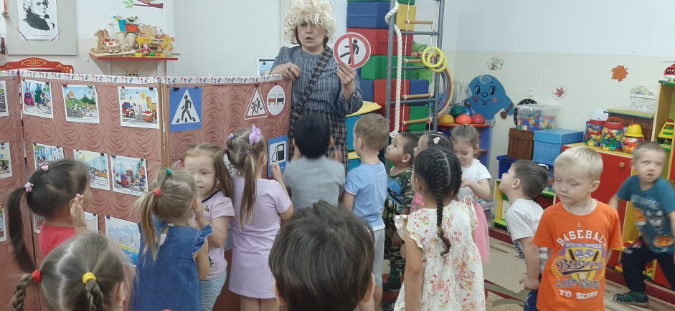

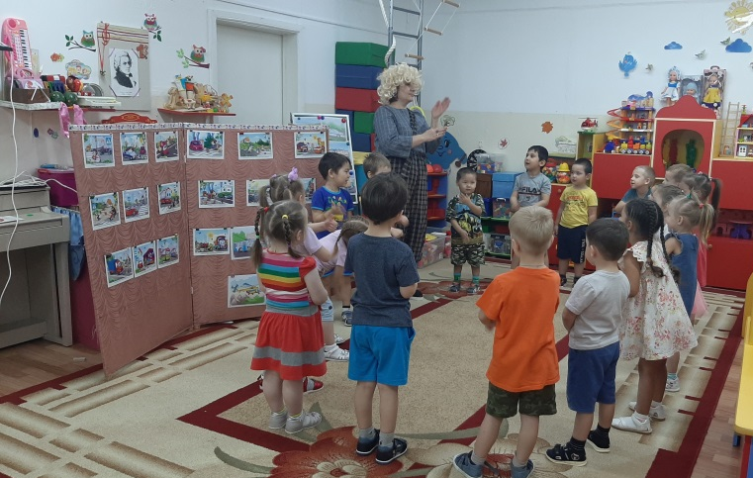
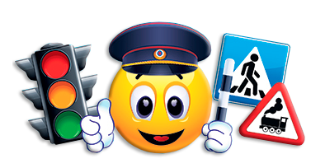

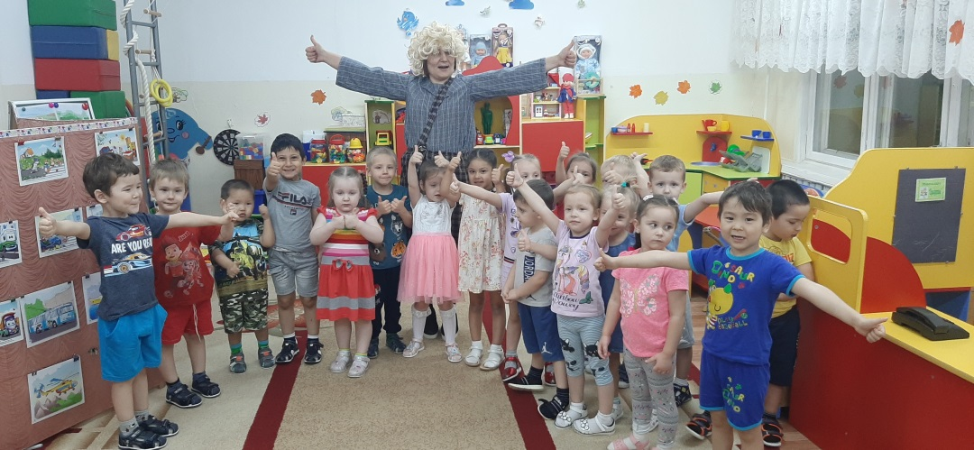

Приложения №11

Беседа «Наши друзья и помощники – дорожные знаки».
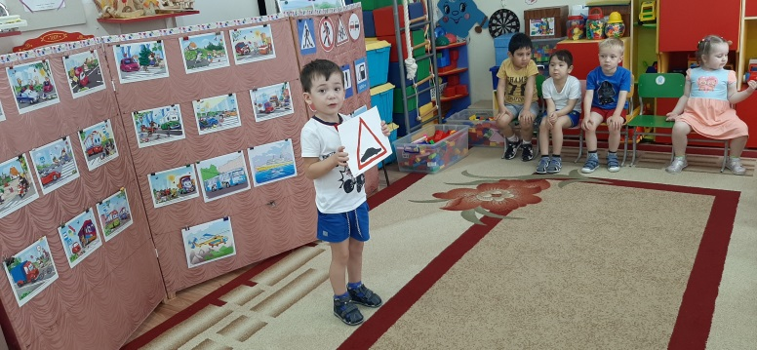
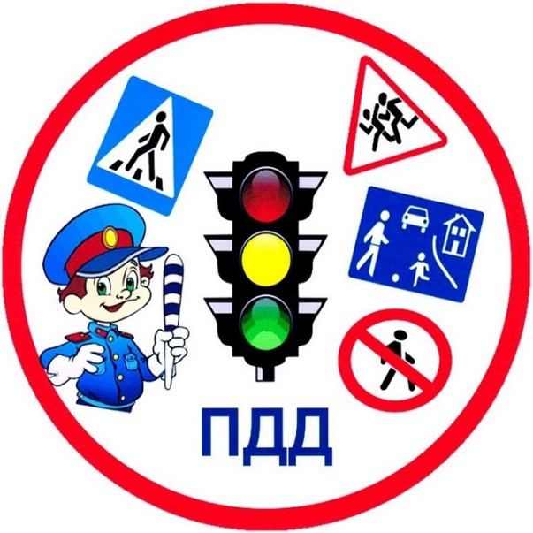
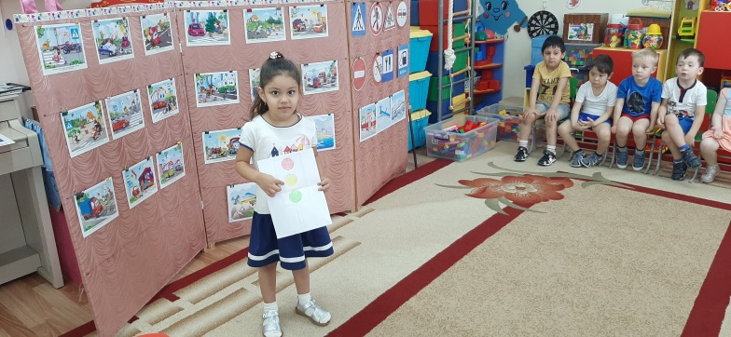
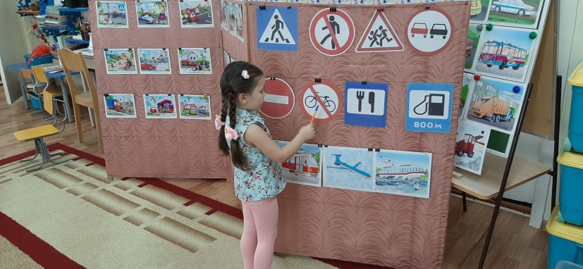
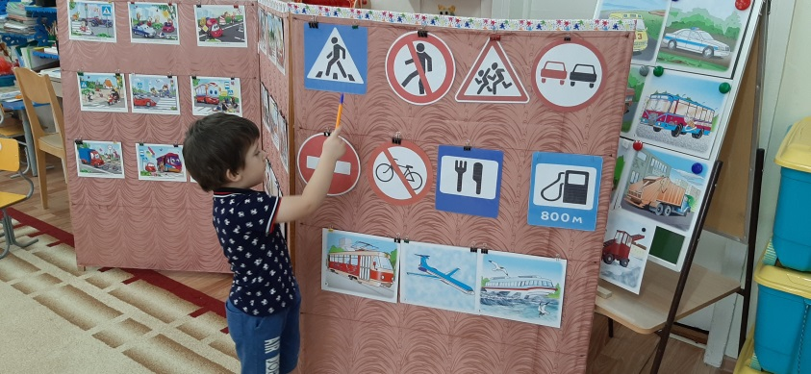
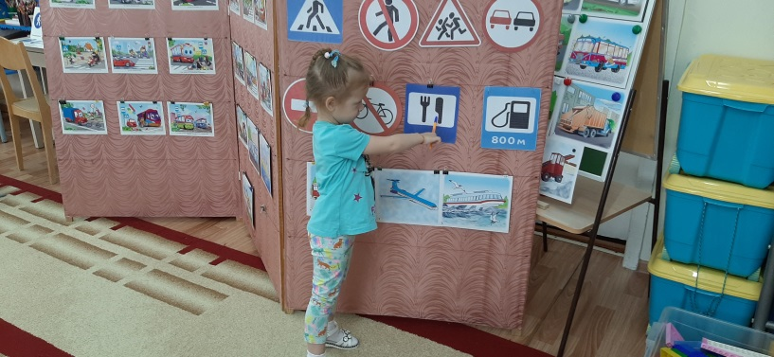
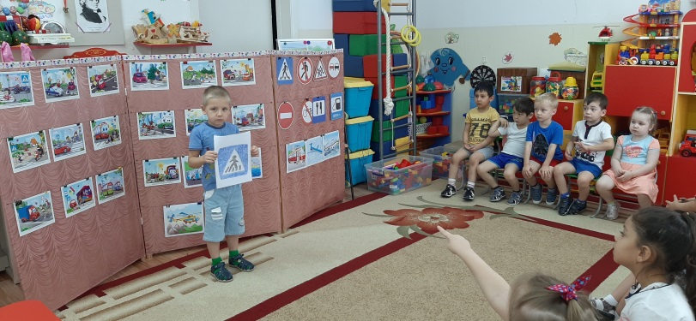

Приложения №12

Самостоятельные игры детей.
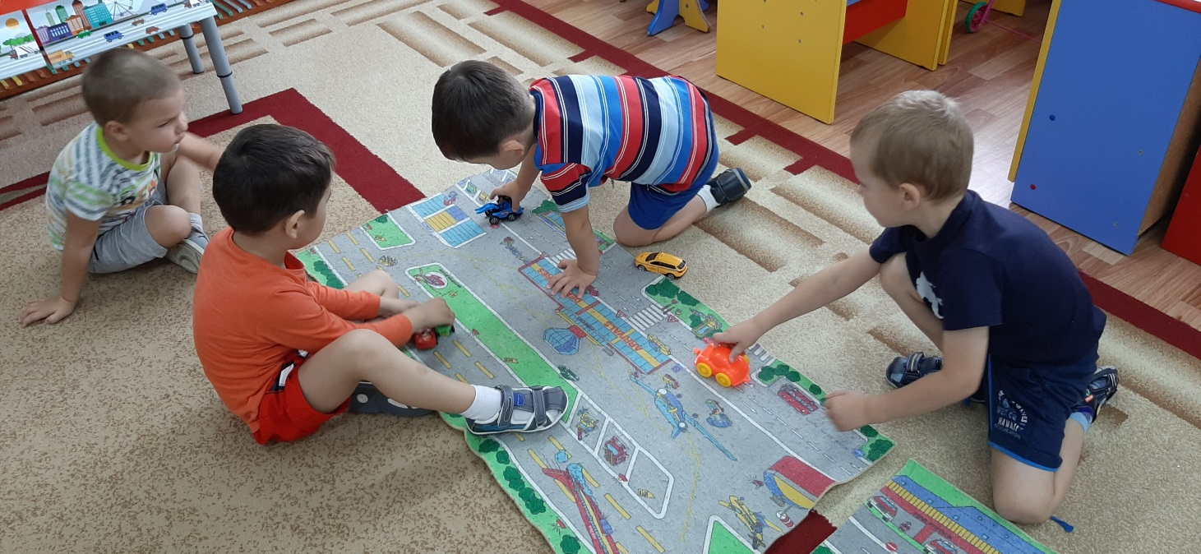
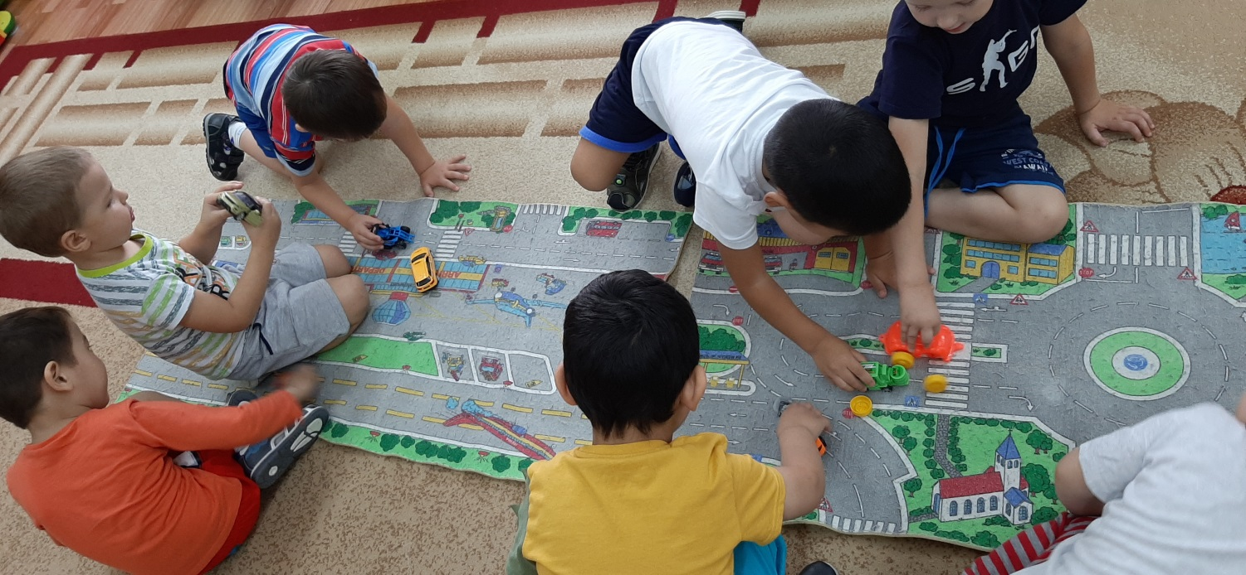

Приложения №13

Буклеты для родителей
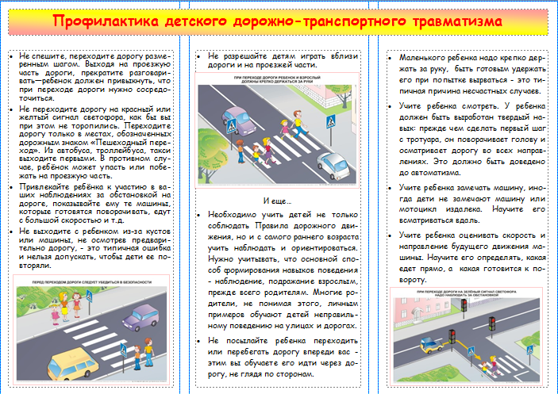

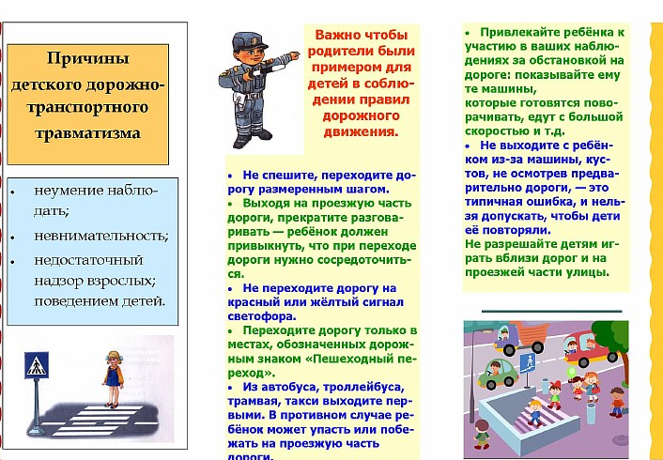

Приложения №14

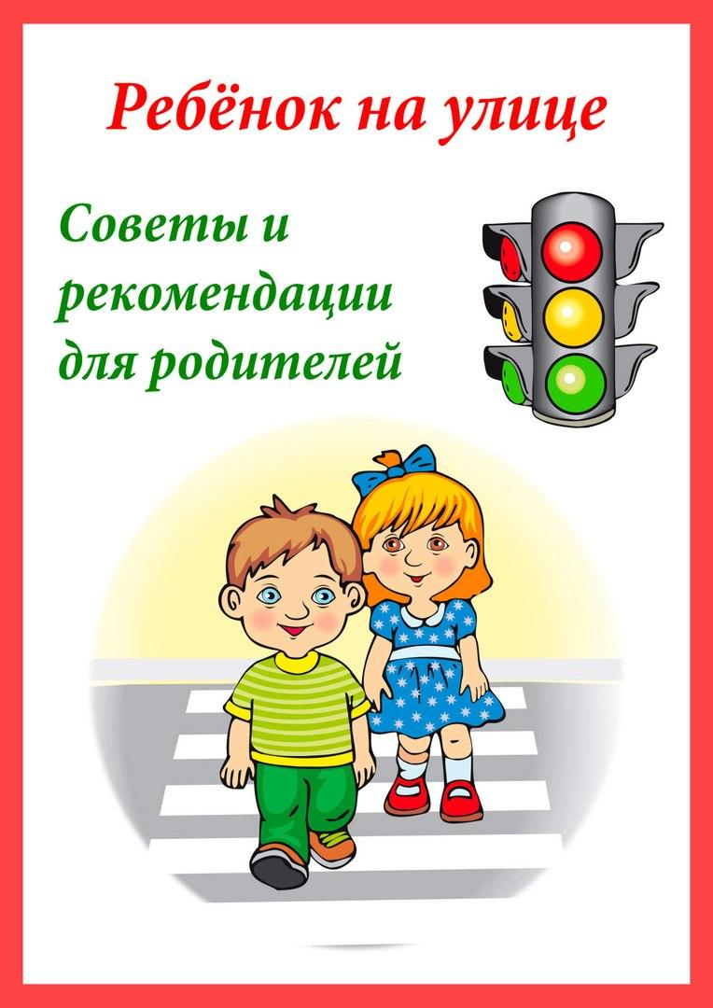

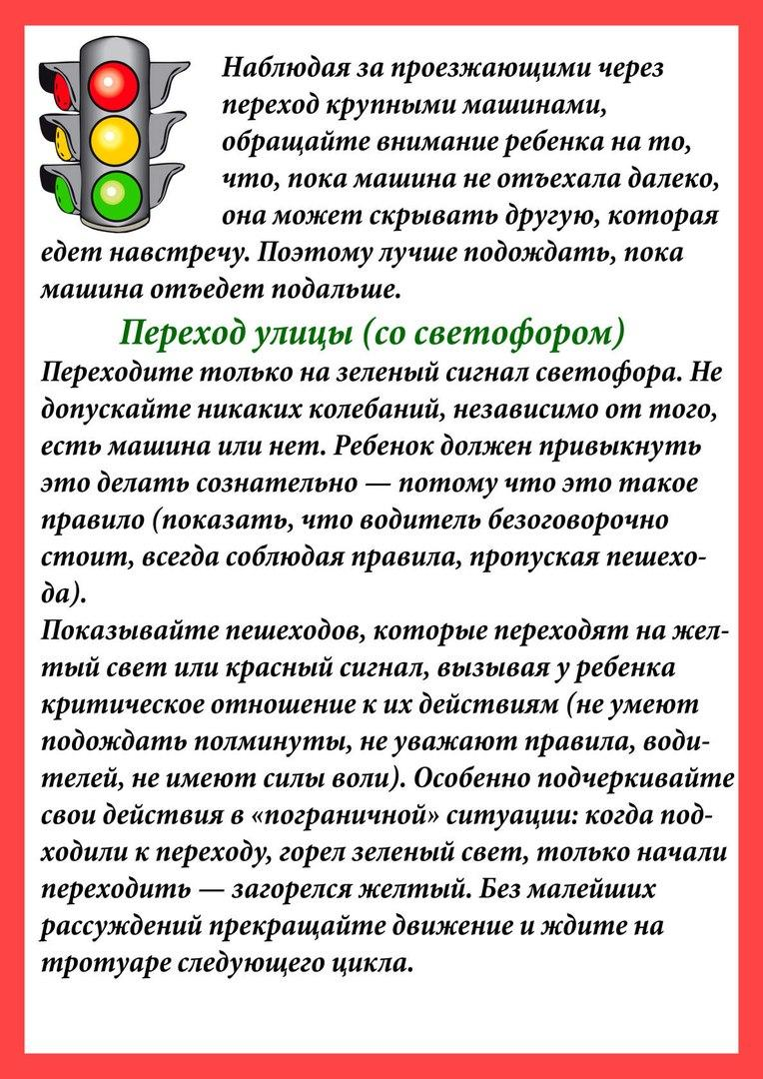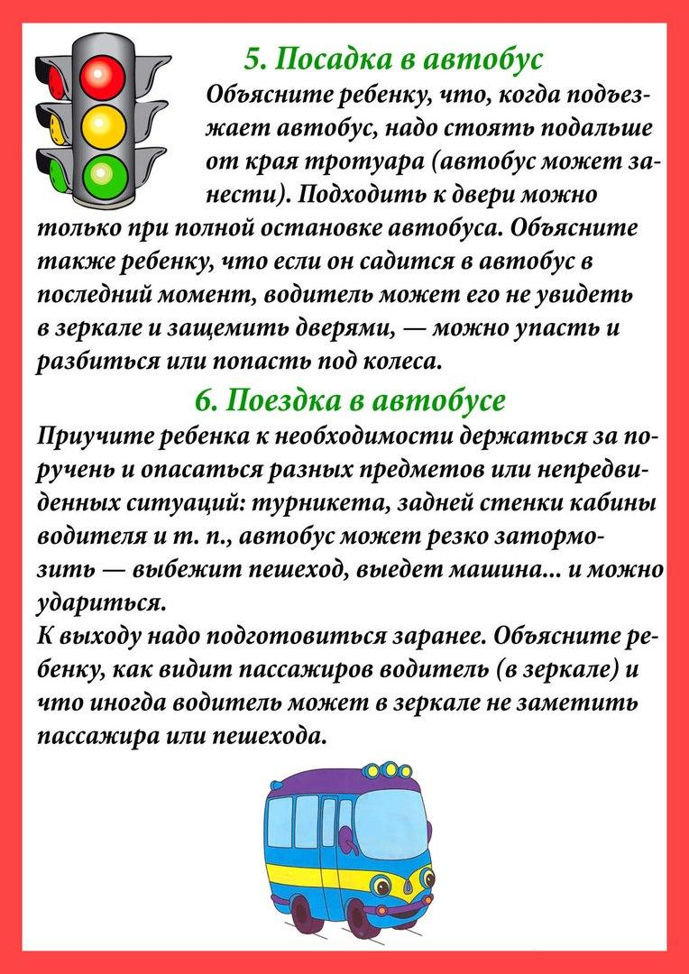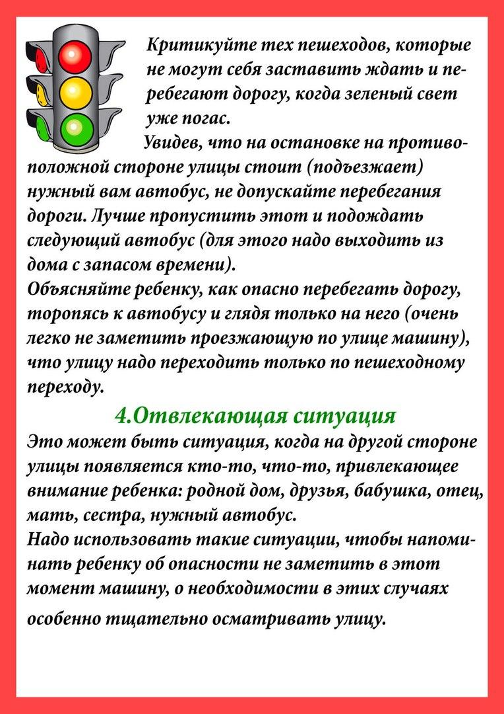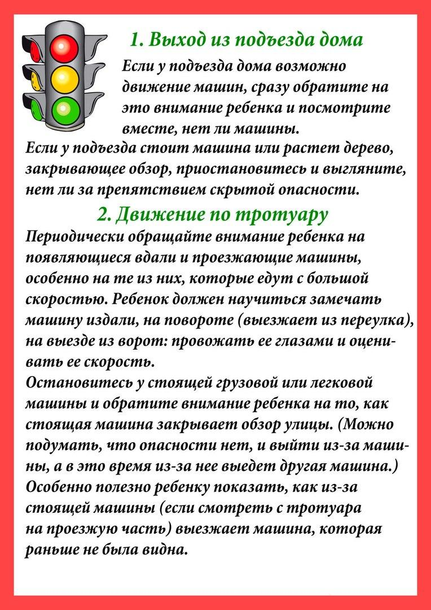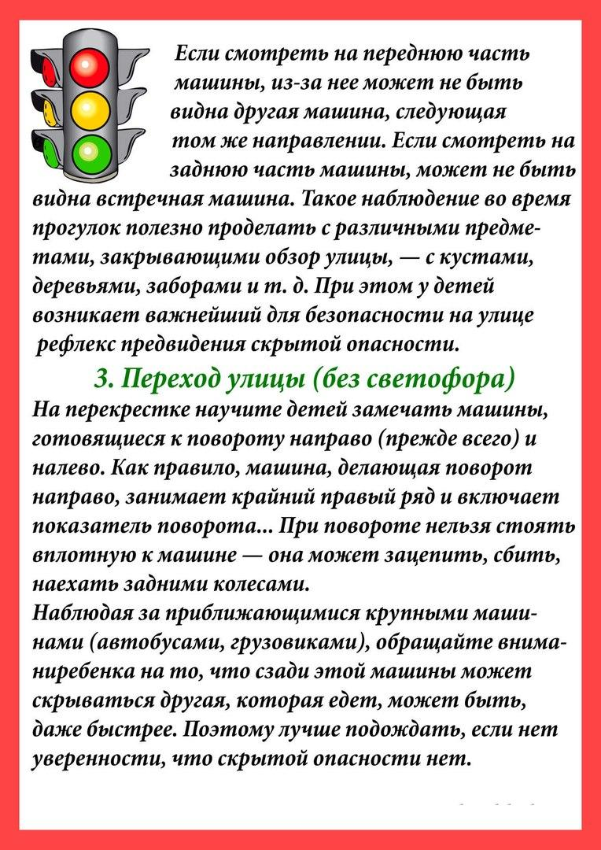

Приложения №15

Анкета для родителей.
«Правило и безопасность дорожного движения»

Уважаемые родители!
Воспитание грамотного участника дорожного движения - составляющая воспитания человека нового типа. И пока взрослые не привыкнут к тому, что соблюдение правил дорожного движения (ПДД) – это не только требование законодательства, но прежде всего норма поведения в обществе, рост дорожно-транспортного травматизма остановить невозможно. Восстановить утерянный инстинкт самосохранения в обществе можно только сообща.
Просим Вас всерьез задуматься об этой проблеме и ответить на следующие вопросы. Ваши искренние ответы помогут нам в дальнейшей работе с детьми.

- Считаете ли Вы важной эту проблему для Вас и Ваших близких?
а) да;
в) нет;
в) затрудняюсь ответить?
- Как вы думаете, с какого возраста нужно обучать детей ПДД:
а) до 3 лет;
б) ещё до школы;
в) в школе;
г) с 10 лет?
- Готовы ли вы вместе с детьми участвовать в обучающих программах по ПДД:
а) готовы;
б) не готовы;
в) возможно?
- Как вы относитесь к соблюдению ПДД:
а) действую, как мне удобно и быстрее;
б) стараюсь соблюдать;
в) всегда соблюдаю?
- Есть ли в семье автомобиль:
а) да;
б) нет?
- При поездке в автомобиле, где обычно находится ваш ребёнок-дошкольник:
а) на переднем сиденье;
б) стоит позади передних кресел;
в) сидит на заднем сиденье;
г) сидит в авто кресле на заднем сиденье?
- Как обычно вы общаетесь с ребёнком на тему безопасности на дороге:
а) говорю, чтобы был внимательным на дороге;
б) обсуждаем маршрут движения;
в) ребёнку достаточно того, что ему рассказывают о ПДД?
- С кем гуляет ваш ребёнок:
а) один, я наблюдаю из окна;
б) гуляем вместе: ребёнок играет, я сижу на скамейке и разговариваю с соседкой;
в) нахожусь рядом с ребёнком, контролирую ситуацию?
- Как вы реагируете, если на ваших глазах чужие дети нарушают правила дорожного движения:
а) делаю замечание;
б) не обращаю внимания, у них есть свои родители;
в) затрудняюсь ответить?
- Как знакомите ребёнка с ПДД:
а) в форме игры;
б) в форме советов и предостережений?
- Обучаете ли вы своего ребёнка правилам поведения в транспорте:
а) да;
б) нет?
- Есть ли у вас литература, игры по данной теме:
а) есть;
б) нет?
- Хотелось бы вам получить квалифицированную консультацию по воспитанию культуры поведения в общественных местах и на улице?
а) да;
б) нет;
в) не знаю?
- Обучение детей правилам безопасности на дороге – это задача:
а) ГИБДД;
б) детского сада;
в) родителей?

Спасибо за участие в опросе. Безопасного Вам пути!

